MỤC LỤC
DANH MỤC BẢNG ii
DANH MỤC TỪ VIẾT TẮT iv
LỜI MỞ ĐẦU 1
CHƯƠNG I. GIỚI THIỆU CHƯƠNG TRÌNH QUAN TRẮC 2
1.1. Tổng quan và điều kiện tự nhiên 2
1.2. Tổng quan vị trí quan trắc 2
1.3. Tần suất quan trắc 6
1.4. Thời gian thực hiện 8
1.5. Danh mục thiết bị quan trắc và thiết bị phòng thí nghiệm 9
1.6. Phương pháp đo đạc tại hiện trường và phân tích trong phòng thí nghiệm 10
CHƯƠNG II. NHẬN XÉT VÀ ĐÁNH GIÁ KẾT QUẢ QUAN TRẮC 11
2.2. Kết quả chất lượng không khí tại điểm quan trắc khu vực Đô thị 20
2.5. Đánh giá chỉ số chất lượng không khí (AQI) 46
CHƯƠNG III: NHẬN XÉT VÀ ĐÁNH GIÁ KẾT QUẢ QA/QC 48
3.3. Kết quả QA/QC trong phòng thí nghiệm 50
CHƯƠNG IV: KẾT LUẬN 52
4. Kết quả quan trắc 52
PHỤ LỤC 54

DANH MỤC BẢNG
Bảng 1: Thông tin về các điểm quan trắc 1
Bảng 2: Khối lượng công việc thực hiện 7
Bảng 3: Thời gian thực hiện lấy mẫu quan trắc 8
Bảng 4: Danh mục thiết bị quan trắc và thiết bị phòng thí nghiệm 9
Bảng 5: Danh mục phương pháp đo đạc tại hiện trường và phân tích trong phòng thí nghiệm 10
Bảng 6: Kết quả bụi TSP tại điểm Nền (N) và Nông trường cao su Thanh An (NT1) 12
Bảng 7: Kết quả Tiếng ồn tại điểm Nền (N) và Nông trường cao su Thanh An (NT1) 13
Bảng 8: Kết quả Nhiệt độ tại điểm Nền (N) và Nông trường cao su Thanh An (NT1) 14
Bảng 9: Kết quả Bụi PM10 tại điểm Nền (N) và Nông trường cao su Thanh An (NT1) 15
Bảng 10: Kết quả NO₂ tại điểm Nền (N) và Nông trường cao su Thanh An (NT1) 16
Bảng 11: Kết quả O₃ tại điểm Nền (N) và Nông trường cao su Thanh An (NT1) 17
Bảng 12: Kết quả CO và SO₂ tại điểm Nền (N) và Nông trường cao su Thanh An (NT1) 18
Bảng 13: Kết quả Bụi TSP tại các điểm quan trắc ĐT 20
Bảng 14: Kết quả Tiếng ồn tại các điểm quan trắc ĐT 21
Bảng 15: Kết quả Nhiệt độ tại các điểm quan trắc ĐT 22
Bảng 16: Kết quả NO₂ tại các điểm quan trắc ĐT 23
Bảng 17: Kết quả O₃ tại các điểm quan trắc ĐT 24
Bảng 18: Kết quả Bụi PM10 tại các điểm quan trắc ĐT 25
Bảng 19: Kết quả CO và SO₂ tại điểm Đô thị ĐT 26
Bảng 20: Kết quả Bụi TSP tại điểm quan trắc GT 28
Bảng 21: Kết quả Tiếng ồn tại điểm quan trắc GT 29
Bảng 22: Kết quả Nhiệt độ tại các điểm quan trắc GT 30
Bảng 23: Kết quả Benzen tại các điểm quan trắc GT 31
Bảng 24: Kết quả Bụi PM10 các điểm quan trắc GT 32
Bảng 25: Kết quả NO₂ các điểm quan trắc GT 33
Bảng 26: Kết quả O₃ tại các điểm quan trắc GT 34
Bảng 27: Kết quả CO và SO₂ tại các điểm quan trắc GT 35
Bảng 28: Kết quả Bụi TSP tại điểm quan trắc CN 38
Bảng 29: Kết quả Tiếng ồn tại điểm quan trắc CN 39
Bảng 30: Kết quả Nhiệt độ tại điểm quan trắc CN 40
Bảng 31: Kết quả Bụi PM10 tại điểm quan trắc N và CN 41
Bảng 32: Kết quả NO₂ tại điểm quan trắc CN 42
Bảng 33: Kết quả O₃ tại điểm quan trắc CN 43
Bảng 34: Kết quả CO và SO₂ tại các điểm quan trắc CN 44
Bảng 35: Bảng kế hoạch QA/QC 51
DANH MỤC BIỂU ĐỒ
Biểu đồ 1: Diễn biến mức độ ô nhiễm Bụi TSP tại điểm N và NT1 tháng 01/2022 12
Biểu đồ 2: Diễn biến mức độ ô nhiễm Tiếng ồn tại điểm N và NT1 tháng 01/2022 13
Biểu đồ 3: Diễn biến nhiệt độ tại điểm N và NT1 tháng 01/2022 14
Biểu đồ 4: Diễn biến Bụi PM10 tại điểm N và NT1 tháng 01/2022 15
Biểu đồ 5: Diễn biến NO₂ tại điểm N và NT1 tháng 01/2022 16
Biểu đồ 6: Diễn biến O₃ tại điểm N và NT1 tháng 01/2022 17
Biểu đồ 7: Diễn biến mức độ ô nhiễm Bụi TSP tại điểm N và ĐT tháng 01/2022 20
Biểu đồ 8: Diễn biến mức độ ô nhiễm Tiếng ồn tại điểm N và ĐT tháng 01/2022 21
Biểu đồ 9: Diễn biến Nhiệt độ tại điểm N và ĐT tháng 01/2022 22
Biểu đồ 10: Diễn biến NO₂ tại điểm N và ĐT tháng 01/2022 23
Biểu đồ 11: Diễn biến O₃ tại điểm N và ĐT tháng 01/2022 24
Biểu đồ 12: Diễn biến Bụi PM10 tại điểm N và ĐT tháng 01/2022 25
Biểu đồ 13: Diễn biến mức độ ô nhiễm Bụi TSP tại điểm N và GT tháng 01/2022 28
Biểu đồ 14: Diễn biến mức độ ô nhiễm Tiếng ồn tại điểm N và GT tháng 01/2022 29
Biểu đồ 15: Diễn biến Nhiệt độ tại điểm N và GT tháng 01/2022 30
Biểu đồ 16: Diễn biến Benzen tại điểm N và GT tháng 01/2022 31
Biểu đồ 17: Diễn biến Bụi PM10 tại điểm N và GT tháng 01/2022 32
Biểu đồ 18: Diễn biến NO₂ tại điểm N và GT tháng 01/2022 33
Biểu đồ 19: Diễn biến O₃ tại điểm N và GT tháng 01/2022 34
Biểu đồ 20: Diễn biến mức độ ô nhiễm Bụi TSP tại điểm N và CN tháng 01/2022 38
Biểu đồ 21: Diễn biến mức độ ô nhiễm Tiếng ồn tại điểm N và CN tháng 01/2022 39
Biểu đồ 22: Diễn biến Nhiệt độ tại điểm N và CN tháng 01/2022 40
Biểu đồ 23: Diễn biến Bụi PM10 tại điểm N và CN tháng 01/2022 41
Biểu đồ 24: Diễn biến NO₂ tại điểm N và CN tháng 01/2022 42
Biểu đồ 25: Diễn biến O₃ tại điểm N và CN tháng 01/2022 43

DANH MỤC TỪ VIẾT TẮT
UBND | Ủy ban Nhân dân
CO | Cacbon monoxit
SO₂ | Dioxit Sunfua
NO_{x} | Oxit Nitơ
KCN | Khu công nghiệp
QTHT | Quan trắc hiện trường
TN | Thử nghiệm
CNN | Cụm công nghiệp
AQI | Air Quality Index – Chỉ số chất lượng không khí
N | Nền
GT | Giao thông
ĐT | Đô thị
CN | Công nghiệp
QA/QC | Quality Assurance/Quality Control

DANH SÁCH NHỮNG NGƯỜI THAM GIA
Stt | Họ và tên | Chức vụ | Công việc
1 | Tào Mạnh Quân | Giám Đốc | Chỉ đạo chung
2 | Trần Dung Quốc | Trưởng phòng QTHT | Kiểm tra việc thực hiện lấy mẫu
3 | Nguyễn Nguyễn Quế Chi | Phó trưởng phòng QTHT | Trực tiếp theo dõi việc thực hiện lấy mẫu
4 | Mai Thanh Hoàng | Phó trưởng phòng QTHT | Lấy mẫu
5 | Trần Văn Bảo | Nhân viên | Lấy mẫu
6 | Nguyễn Tường Lam | Nhân viên | Lấy mẫu
7 | Trần Phượng Toàn | Nhân viên | Lấy mẫu
8 | Nguyễn Chí Cường | Trưởng phòng TN | Kiểm tra việc phân tích mẫu, viết báo cáo
9 | Nguyễn Minh Tâm | Phó trưởng phòng TN | Trực tiếp theo dõi việc phân tích mẫu, viết báo cáo
10 | Đặng Thị Lan | Nhân viên | Phân tích mẫu, viết báo cáo
11 | Nguyễn Thị Ngọc Trầm | Nhân viên | Phân tích mẫu, viết báo cáo

LỜI MỞ ĐẦU
Thực hiện Công văn số 731-UBND-KT ngày 23/02/2021 của UBND tỉnh Bình Dương về việc thực hiện chương trình quan trắc môi trường năm 2021. Trung tâm Quan trắc - Kỹ thuật Tài nguyên và Môi trường đã thực hiện chương trình quan trắc không khí trong năm 2021 với 16 điểm quan trắc trên toàn tỉnh để thực hiện nhiệm vụ với các mục đích chung:
- Mục đích nhằm đánh giá hiện trạng, xem xét diễn biến xu hướng chất lượng môi trường không khí giúp các nhà lãnh đạo, nhà quản lý đưa ra những quyết sách đúng và kịp thời.
- Cung cấp số liệu, thông tin có độ tin cậy và có hệ thống về chất lượng môi trường phục vụ cho công tác quản lý môi trường, làm cơ sở xây dựng các kế hoạch bảo vệ môi trường và tài nguyên nhằm phát triển bền vững.
- Xác định, theo dõi chất lượng môi trường không khí của tỉnh Bình Dương tại các khu vực bị ảnh hưởng do hoạt động công nghiệp và đô thị. Nhằm bảo đảm thông tin thông suốt, đồng bộ, có hệ thống với độ tin cậy cao, đáp ứng kịp thời công tác quản lý tài nguyên và môi trường.
- Cung cấp một phần dữ liệu và thông tin cho báo cáo hiện trạng môi trường (HTMT) chung của tỉnh, góp phần vào báo cáo HTMT toàn quốc trình Quốc hội.
Căn cứ pháp lý
- Luật Bảo vệ Môi trường năm 2014.
- Thông tư 10/2021/TT-BTNMT ngày 30/06/2021 của Bộ Tài nguyên và Môi trường quy định quy trình kỹ thuật quan trắc môi trường và quản lý thông tin, dữ liệu quan trắc chất lượng môi trường.
- Quyết định 90/2016/QĐ-TTg ngày 12/01/2016 của Thủ tướng chính phủ về việc phê duyệt Quy họach mạng lưới quan trắc tài nguyên và môi trường quốc gia giai đoạn 2016-2025, tầm nhìn đến năm 2030.
- Công văn số 731-UBND-KT ngày 23/02/2021 của UBND tỉnh Bình Dương về việc thực hiện chương trình quan trắc môi trường.

CHƯƠNG I. GIỚI THIỆU CHƯƠNG TRÌNH QUAN TRẮC

1.1. Tổng quan và điều kiện tự nhiên
Bình Dương là một tỉnh thuộc miền Đông Nam Bộ có tọa độ địa lý 10⁰51'46" - 11⁰30' vĩ độ Bắc và 106⁰20' - 106⁰58' kinh độ Đông và có ranh giới hành chính như sau:
- Phía Đông giáp tỉnh Đồng Nai;
- Phía Tây giáp tỉnh Tây Ninh và thành phố Hồ Chí Minh;
- Phía Nam giáp thành phố Hồ Chí Minh;
- Phía Bắc giáp tỉnh Bình Phước;
1.1.1. Đặc điểm địa hình, địa mạo:
Địa hình Bình Dương khá bằng phẳng, bao gồm các giải đồng bằng hẹp ven sông Đồng Nai và sông Sài Gòn, các bậc thềm phù sa cổ và một số khu vực đồi núi sót, cao dốc, mọc vượt trội lên giữa những vùng bậc thềm bằng phẳng như núi Châu Thới (Dĩ An) cao 82 m, núi Ông (Dầu Tiếng) cao 284,6 m, núi Cậu (Dầu Tiếng) cao 155 m.
1.1.2. Đặc điểm khí hậu
Bình Dương nằm trong vùng có khí hậu nhiệt đới gió mùa, mang tính chất cận xích đạo. Trong năm có hai mùa, mùa mưa từ tháng 5 đến tháng 11, mùa khô từ tháng 12 đến tháng 4 năm sau. Đặc điểm khí hậu của tỉnh Bình Dương trong những năm qua như sau:
- Số giờ nắng trong năm thời gian qua từ 2.000 - 2.300 giờ, các tháng có giờ nắng cao từ tháng 1 đến tháng 5 khoảng 199,3 - 215,0 giờ, các tháng có ít giờ nắng từ tháng 6 đến tháng 12 năm sau khoảng 156,0 - 195,0 giờ.
- Lượng mưa trung bình hàng năm, mùa mưa chiếm khoảng 3/4 tổng lượng mưa cả năm, mùa khô chỉ chiếm khoảng 25% lượng mưa.
- Chế độ gió trong những năm qua tương đối ổn định, tốc độ gió bình quân khoảng 0,7m/s, tốc độ gió lớn nhất là 12m/s, có hai hướng gió chủ đạo trong năm là gió Tây - Tây Nam và gió Đông - Đông Bắc. Gió Tây - Tây Nam là hướng gió chính trong mùa mưa và gió Đông - Đông Bắc là hướng gió chính trong mùa khô.

1.2. Tổng quan vị trí quan trắc

Bảng 1: Thông tin về các điểm quan trắc
Stt | Vị trí | Ký hiệu | Thông sô quan trắc | Mô tả điểm quan trắc | Tọa độ
 |  |  |  |  | Kinh độ | Vĩ độ
1 | Nghĩa trang Liệt sĩ huyện Phú Giáo | N | Độ ẩm, nhiệt độ, bức xạ nhiệt, tiếng ồn, áp suất khí quyển, tốc độ gió, hướng gió; CO, SO₂, NO₂, Bụi, Bụi PM10, Ozone | Nằm cách biệt các trung tâm đô thị, các nút giao thông, các khu sản xuất công nghiệp và các khu thương mại nên ít bị ảnh hưởng, chỉ có trường học, nghĩa trang và cây xanh nên chất lượng môi trường tốt. | 106⁰47’49’’ | 11⁰17’59’’
2 | Nông trường cao su Thanh An | NT1 |  | Là khu vực tập trung nhiều cây cao su, có trạm thu gom mủ tập trung, ít bị ảnh hưởng bởi giao thông và công nghiệp. Nên đây là vị trí để quan trắc sự ảnh hưởng của hoạt động công nghiệp tới môi trường nông thôn xung quanh. | 106⁰25’3,9’’ | 11⁰13’1,32’’
3 | Trung tâm hành chính TP.Dĩ An | ĐT1 |  | Tập trung nhiều dân cư sinh sống, các cơ quan hành chính của thị xã và giao thông chủ yếu là các phương tiện xe mô tô và xe ô tô con. Nên đây là vị trí để quan trắc sự ảnh hưởng của hoạt động môi trường đô thị của TP. Dĩ An, và hoạt động công nghiệp lân cận. | 106⁰45’55’’ | 10⁰53’20’’
4 | UBND TP.Thuận An | ĐT2 |  | Tập trung nhiều dân cư sinh sống, các cơ quan hành chính của thị xã và giao thông chủ yếu là các phương tiện xe mô tô và xe ô tô con. Nên đây là vị trí để quan trắc sự ảnh hưởng của hoạt động môi trường đô thị của TP. Thuận An, và hoạt động công nghiệp lân cận. | 106⁰42’05’’ | 10⁰54’13’’
5 | Trụ sở TT QT-KT TNMT - số 26 Huỳnh Văn Nghệ | ĐT3 |  | Tập trung nhiều dân cư sinh sống, các cơ quan hành chính của thành phố và giao thông chủ yếu là các phương tiện xe mô tô và xe ô tô con. Nên đây là vị trí để quan trắc sự ảnh hưởng của hoạt động môi trường đô thị của TP.Thủ Dầu Một và hoạt động công nghiệp lân cận. | 106⁰39’23’’ | 10⁰58’38’’
10 | Trung tâm hành chính, thành phố mới Bình Dương | ĐT4 |  | Tập trung nhiều dân cư sinh sống, các cơ quan hành chính của thị xã và giao thông chủ yếu là các phương tiện xe mô tô và xe ô tô con. Nên đây là vị trí để quan trắc sự ảnh hưởng của hoạt động môi trường đô thị của khu đô thị mới và hoạt động công nghiệp lân cận. | 106⁰41’09’’ | 11⁰03’13’’
11 | Khu trung tâm phường Mỹ Phước | ĐT5 |  | Tập trung nhiều dân cư sinh sống, các cơ quan hành chính của thị xã và giao thông chủ yếu là các phương tiện xe mô tô và xe ô tô con. Nên đây là vị trí để quan trắc sự ảnh hưởng của hoạt động môi trường đô thị của thị trấn Mỹ Phước, và hoạt động công nghiệp lân cận. | 106⁰48’13’’ | 11⁰03’45’’
12 | Phường Uyên Hưng, Tx. Tân Uyên | ĐT6 |  | Tập trung nhiều dân cư sinh sống, các cơ quan hành chính của thị xã và giao thông chủ yếu là các phương tiện xe mô tô và xe ô tô con. Nên đây là vị trí để quan trắc sự ảnh hưởng của hoạt động môi trường đô thị của phường Uyên Hưng và hoạt động công nghiệp lân cận. | 106⁰47’51’’ | 11⁰03’56’’
6 | Công ty Wimbledon – Đường số 22, KCN Sóng Thần II | CN1 |  | Khu vực có nhiều nhà máy hoạt động với các loại ngành nghề. Nên đây là vị trí để quan trắc sự tác động của KCN Sóng Thần 1, 2 và một số các công ty sản xuất khác. | 106⁰45’25’’ | 10⁰53’37’’
7 | Công ty Victory cách CCN Thuận Giao 300m (điểm GS cũ) | CN2 |  | Nơi có nhiều nhà máy gốm sứ hoạt động thủ công và dân cư sinh sống . Nên đây là vị trí quan trắc để dánh giá tác động của CCN Thuận Giao, Bình Chuẩn và các nhà máy ngoài các KCN, CCN. | 106⁰43’17’’ | 10⁰58’24’’
8 | Khu vực mỏ đá xã Thường Tân, huyện Bắc Tân Uyên | CN3 |  | Khu vực có nhiều mỏ đá đang khai thác và nhiều phương tiện giao thông chủ yếu là xe tải chở đất đá qua lại. Nên đây là vị trí quan trắc tác động của hoạt động khai thác mỏ. | 106⁰53’27’’ | 11⁰02’10’’
9 | Công ty Orion, đường NA3, KCN Mỹ Phước II | CN4 |  | Khu vực có nhiều nhà máy hoạt động với các loại ngành nghề. Nên đây là vị trí quan trắc tác động của các KCN Mỹ Phước I, II, III. | 106⁰37’59’’ | 11⁰07’53’’
13 | Khu đô thị - khu công nghiệp Bàu Bàng | CN5 |  | Khu vực có nhiều nhà máy hoạt động với các loại ngành nghề. Nên đây là vị trí để quan trắc sự ảnh hưởng của hoạt động môi trường đô thị và hoạt động công nghiệp khu công nghiệp Bàu Bàng tác động đến khu dân cư. | 106⁰37’56’’ | 11⁰14’39’’
14 | Ngã tư Miếu Ông Cù | GT1 | Độ ẩm, nhiệt độ, bức xạ nhiệt, tiếng ồn, áp suất khí quyển, tốc độ gió, hướng gió; CO, SO₂, NO₂, Bụi, Bụi PM10, Ozone, bụi Pb, benzen, toluen, xylen | Nút giao thông chính, Khu vực có nhiều phương tiện giao thông qua lại. Nên đây là vị trí để quan trắc chất lượng không khí bị ảnh hưởng bởi các phương tiện giao thông trên tuyến đường giao thông ĐT743. | 106⁰44’39’’ | 10⁰58’30’’
15 | Ngã tư cầu Ông Bố | GT2 |  | Nút giao thông chính, Khu vực có nhiều phương tiện giao thông qua lại. Nên đây là vị trí để quan trắc chất lượng không khí bị ảnh hưởng bởi các phương tiện giao thông trên Quốc lộ 13. | 106⁰42’52’’ | 10⁰53’56’’
16 | Gần ngã 3 cổng xanh | GT3 |  | Nút giao thông chính, Khu vực có nhiều phương tiện giao thông qua lại. Nên đây là vị trí để quan trắc chất lượng không khí bị ảnh hưởng bởi các phương tiện giao thông trên tuyến đường giao thông ĐT741. | 106⁰43’36’’ | 11⁰10’33’’

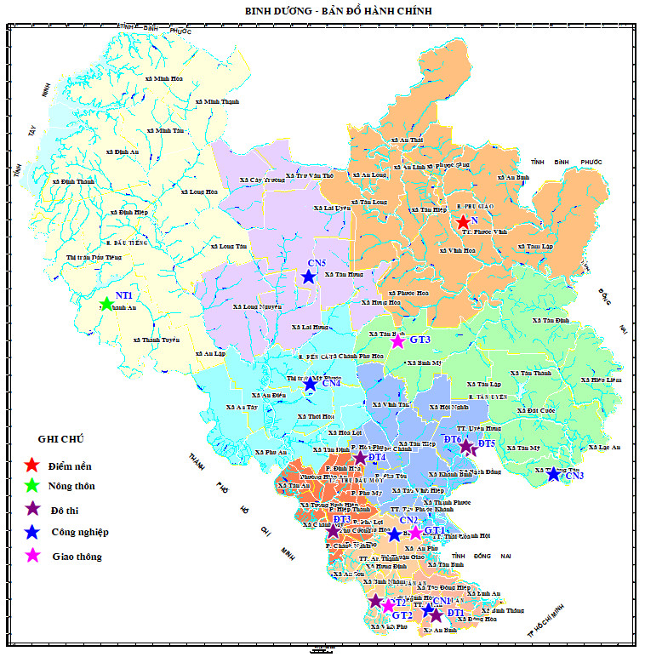
Hình 1. Mạng lưới quan trắc không khí trên địa bàn tỉnh Bình Dương

1.3. Tần suất quan trắc
- Số tháng quan trắc trong năm: 12 tháng (1 đợt/tháng)
- Số điểm quan trắc trong mỗi tháng: 16 điểm/tháng;
- Số mẫu lấy tại mỗi điểm: 04 mẫu cụ thể các chỉ tiêu SO₂, NO₂, O₃, Bụi tổng mỗi mẫu lấy trong khoảng thời gian là 1 giờ, riêng đối với chỉ tiêu bụi PM10 mỗi điểm lấy 01 mẫu liên tục trong 24 giờ; chỉ tiêu bụi chì lấy 01 mẫu liên tục trong 24 giờ và chỉ tiêu benzen, toluen, xylen được lấy 04 mẫu/8 giờ tại các điểm nút giao thông.
- Số thông số quan trắc tại mỗi điểm: 13 thông số/điểm. Riêng ba điểm giao thông là 17 thông số.
Bảng 2: Khối lượng công việc thực hiện
TT | Tên chỉ tiêu | Số lượng chỉ tiêu/1đợt | Số lượng kiểm tra QA/AC/ 1 đợt | Số tổng 1 đợt
 |  | A | B | C = A +B
I | Các chỉ tiêu ngoài hiện trường
1 | Nhiệt độ | 64 | 6 | 70
2 | Độ ẩm | 64 | 6 | 70
3 | Tốc độ gió | 64 | 6 | 70
4 | Hướng gió | 64 | 6 | 70
5 | Áp suất khí quyển | 64 | 6 | 70
6 | Bức xạ nhiệt | 64 | 6 | 70
7 | Tiếng ồn | 64 | 6 | 70
II | Các chỉ tiêu phòng thí nghiệm
8 | Bụi PM10 | 16 | 2 | 18
9 | Bụi | 64 | 6 | 70
10 | CO | 64 | 6 | 70
11 | SO₂ | 64 | 6 | 70
12 | NO₂ | 64 | 6 | 70
13 | O₃ | 64 | 6 | 70
14 | Bụi chì | 3 | 1 | 4
15 | Benzen (C₆H₆) | 12 | 1 | 13
16 | Toluen (C₆H₅CH₃) | 12 | 1 | 13
17 | Xylen (C₆H₄(CH₃)₂) | 12 | 1 | 13

1.4. Thời gian thực hiện
- Thời gian quan trắc: 04/01÷ 14/01/2022.

Bảng 3: Thời gian thực hiện lấy mẫu quan trắc
TT | Vị trí quan trắc | Ngày/ tháng thực hiện
TT | Vị trí quan trắc | 1 | 2 | 3 | 4 | 5 | 6 | 7 | 8 | 9 | 10 | 11 | 12
1 | CN3 | 05
2 | ĐT6 | 05
3 | GT1 | 04
4 | CN2 | 04
5 | NT1 | 11
6 | ĐT5 | 11
7 | N | 07
8 | GT3 | 07
9 | GT2 | 14
10 | ĐT2 | 14
11 | ĐT1 | 12
12 | CN1 | 12
13 | CN4 | 13
14 | CN5 | 13
15 | ĐT3 | 10
16 | ĐT4 | 10

1.5. Danh mục thiết bị quan trắc và thiết bị phòng thí nghiệm

Bảng 4: Danh mục thiết bị quan trắc và thiết bị phòng thí nghiệm
STT | Tên thiết bị | Model thiết bị | Hãng sản xuất | Tần suất hiệu chuẩn
1 | Thiết bị lấy mẫu bụi và đo áp suất khí quyển Sibata HV-500R | HV-500R | Nhật | 1 năm
2 | SKC dùng lấy mẫu SO₂, NO₂, O₃ | 224-PCXR8 | Mỹ | 1 năm
3 | Bơm hút chân không 2 đồng hồ dùng lấy mẫu CO | Rocker 300 DC | Mỹ | 1 năm
4 | Bơm lấy mẫu khí Desaga 312 | GS-312 | Đức | 1 năm
5 | Máy đo tiếng ồn RION-NL 21 | NL 21 | Nhật | 1 năm
6 | Thiết bị đo nhiệt độ, độ ẩm, tốc độ gió Kestrel 4000, Kestrel 5500. | Kestrel 4000, Kestrel 5500 | Mỹ | 1 năm
7 | Thiết bị đo bức xạ nhiệt PCE-SPM1 | PCE-SPM1 | Đài Loan | 1 năm
8 | Máy quang phổ UV/VIS – DR3900 | DR 3900 | Hach - Mỹ | 1 năm
9 | Cân phân tích 4 số lẻ | CPA224S | Satorious-Đức | 1 năm
10 | Cân phân tích 5 số lẻ | DV125CD | Ohaus - Mỹ | 1 năm
11 | Tủ sấy | UNB 500 | Memmert - Đức | 1 năm
12 | Sắc ký khí | Tracel 1310 | Thermo | 1 năm

1.6. Phương pháp đo đạc tại hiện trường và phân tích trong phòng thí nghiệm

Bảng 5: Danh mục phương pháp đo đạc tại hiện trường và phân tích trong phòng thí nghiệm
STT | Thông số | Phương pháp
Đo đạc tại hiện trường
1 | Bức xạ nhiệt | HD-HT-BXN
2 | Tiếng ồn | TCVN 7878-2:2010
3 | Nhiệt độ | QCVN 46:2012/BTNMT
4 | Độ ẩm | QCVN 46:2012/BTNMT
5 | Áp suất khí quyển | QCVN 46:2012/BTNMT
6 | Tốc độ gió | QCVN 46:2012/BTNMT
7 | Hướng gió | QCVN 46:2012/BTNMT
Phân tích trong phòng thí nghiệm
8 | SO₂ | TCVN 5971:1995
9 | NO₂ | TCVN 6137:2009
10 | Bụi Chì | TCVN 6152:1996
11 | TSP | TCVN 5067:1995
12 | Bụi PM10 | 40 CFR Part 50 appendix J
13 | CO | HD-TN-CO
14 | O₃ | MASA 411
15 | Benzen | NIOSH method 1501
16 | Toluen | NIOSH method 1501
17 | Xylen | NIOSH method 1501

CHƯƠNG II. NHẬN XÉT VÀ ĐÁNH GIÁ KẾT QUẢ QUAN TRẮC
Tại 16 điểm quan trắc được quy hoạch trong giai đoạn năm 2021-2025 điểm Nghĩa trang Liệt sĩ huyện Phú Giáo (N) là khu vực vắng, ít bị ảnh hưởng bởi các hoạt động giao thông, sản xuất công nghiệp, dân cư, chỉ có trường học, nghĩa trang và cây xanh nên được coi là điểm nền của tỉnh do chất lượng không khí ổn định và thấp qua các năm quan trắc.
Các thông số CO, NO₂, SO₂, O₃, bụi chì, xylen, toluen so với quy chuẩn là rất thấp ở hầu hết các vị trí, chỉ dao động nhẹ qua các tháng.
Trong tháng 01/2022: Bụi TSP tại hầu hết các điểm quan trắc thấp hơn ngưỡng cho phép của QCVN 05:2013/ BTNMT. Riêng vị trí Ngã tư miếu Ông Cù (GT1) và khu vực mỏ đá Thường Tân (CN3) bụi TSP vượt lần lượt 1,5 lần và 2,0 lần so với quy chuẩn. Tiếng ồn hầu như đều đạt chuẩn so với quy chuẩn cho phép, chỉ vượt tại 3 vị trí giao thông: GT1 vượt 7,8 dB(A); ngã tư cầu Ông Bố (GT2) vượt 7,3 dB(A); gần ngã 3 Cổng Xanh (GT3) vượt 6,4 dB(A) so với QCVN 26:2010/BTNMT. Thông số benzene vượt quy chuẩn tại Ngã tư miếu Ông Cù (GT1) 1,7 lần so với quy chuẩn.

2.1. Kết quả chất lượng không khí tại điểm quan trắc Nền và Nông thôn
Trong tháng 01/2022 kết quả quan trắc ở điểm nền và nông thôn có 13/13 chỉ tiêu (Độ ẩm, nhiệt độ, bức xạ nhiệt, tiếng ồn, áp suất khí quyển, tốc độ gió, hướng gió, CO, SO₂, NO₂, Bụi TSP, Bụi PM10, Ozon) đạt ngưỡng cho phép của QCVN 05:2013/ BTNMT và QCVN 26:2010/ BTNMT cụ thể được thể hiện như sau:

Bảng 6: Kết quả bụi TSP tại điểm Nền (N) và Nông trường cao su Thanh An (NT1)
Bụi TSP (µg/m³) | 01/21 | 02/21 | 03/21 | 04/21 | 05/21 | 06/21 | 07/21 | 08/21 | 09/21 | 10/21 | 11/21 | 12/21 | 01/22 | QCVN 05:2013/BTNMT
N | 54 | 51,3 | 43,5 | 33 | 33 | 16,8 | 15,5 | 11,8 | 11,8 | 15,5 | 13,8 | 21,3 | 28,3 | 300
NT1 | 39,8 | 34 | 83,8 | 52,3 | 37,5 | 27 | 32,5 | 14 | 13 | 21,3 | 19,5 | 47,8 | 30,3 | 300
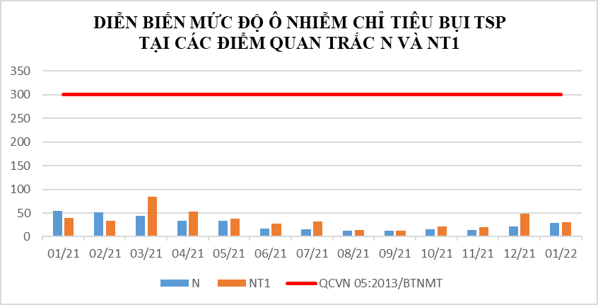
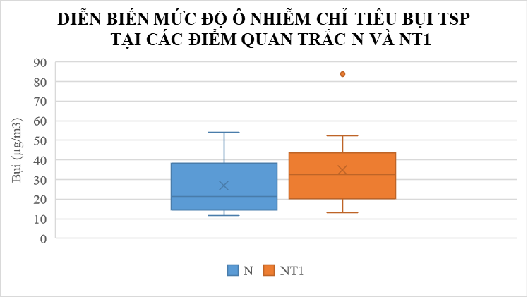

Biểu đồ 1: Diễn biến mức độ ô nhiễm Bụi TSP tại điểm N và NT1 tháng 01/2022

Bảng 7: Kết quả Tiếng ồn tại điểm Nền (N) và Nông trường cao su Thanh An (NT1)
Tiếng Ồn (dB(A)) | 01/21 | 02/21 | 03/21 | 04/21 | 05/21 | 06/21 | 07/21 | 08/21 | 09/21 | 10/21 | 11/21 | 12/21 | 01/22 | QCVN 26:2010  /BTNMT
N | 60,9 | 52,7 | 59 | 61,2 | 61,3 | 59,3 | 62,9 | 56,6 | 56,8 | 57,9 | 58,2 | 51,4 | 61,2 | 70
NT1 | 49,1 | 62,1 | 66,2 | 65,1 | 62,9 | 55,9 | 64,8 | 56,2 | 59,3 | 60,5 | 59,3 | 56,9 | 59,8 | 70
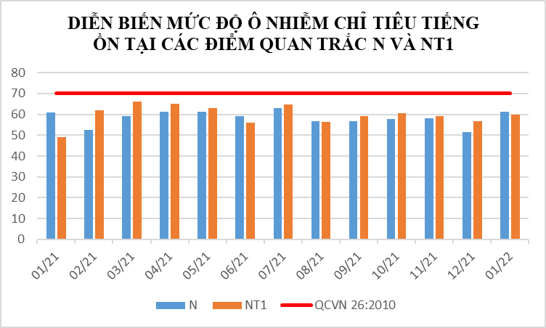
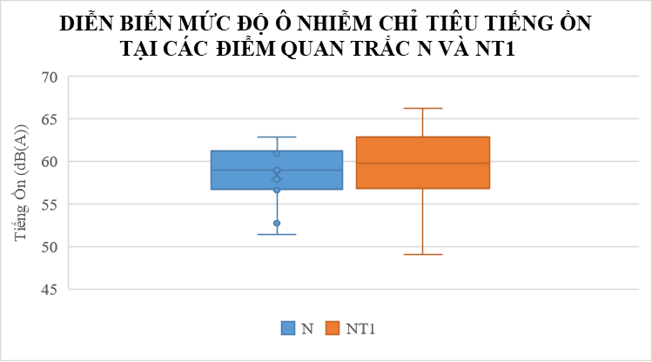

Biểu đồ 2: Diễn biến mức độ ô nhiễm Tiếng ồn tại điểm N và NT1 tháng 01/2022

Bảng 8: Kết quả Nhiệt độ tại điểm Nền (N) và Nông trường cao su Thanh An (NT1)
Nhiệt độ (⁰C) | 01/21 | 02/21 | 03/21 | 04/21 | 05/21 | 06/21 | 07/21 | 08/21 | 09/21 | 10/21 | 11/21 | 12/21 | 01/22
N | 33 | 29 | 31,9 | 31,2 | 29,9 | 29,5 | 30,1 | 31,9 | 32 | 32,3 | 31,5 | 31,2 | 30,7
NT1 | 34,2 | 30,8 | 32,4 | 32,5 | 30 | 26,2 | 30,1 | 33,2 | 33,7 | 29,5 | 32,0 | 29,5 | 32,9
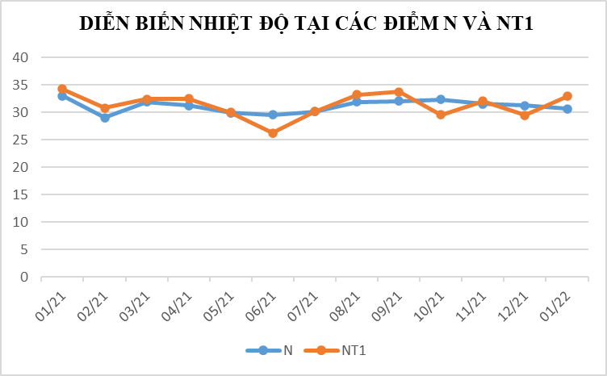
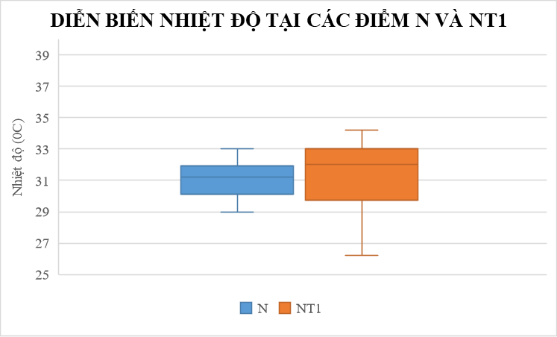

Biểu đồ 3: Diễn biến nhiệt độ tại điểm N và NT1 tháng 01/2022

Bảng 9: Kết quả Bụi PM10 tại điểm Nền (N) và Nông trường cao su Thanh An (NT1)
Bụi PM10 (µg/m³) | 01/21 | 02/21 | 03/21 | 04/21 | 05/21 | 06/21 | 07/21 | 08/21 | 09/21 | 10/21 | 11/21 | 12/21 | 01/22 | QCVN 05:2013/BTNMT
N | <10 | 22 | <10 | 14 | <10 | <10 | <10 | <10 | <10 | <10 | <10 | <10 | <10 | 150
NT1 | <10 | <10 | 23 | 13 | <10 | <10 | <10 | <10 | <10 | <10 | <10 | <10 | <10 | 150
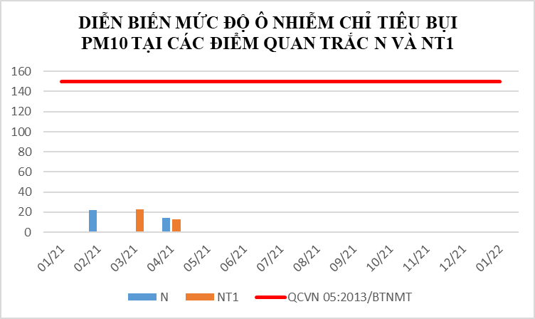

Biểu đồ 4: Diễn biến Bụi PM10 tại điểm N và NT1 tháng 01/2022

Bảng 10: Kết quả NO₂ tại điểm Nền (N) và Nông trường cao su Thanh An (NT1)
NO₂ (µg/m³) | 01/21 | 02/21 | 03/21 | 04/21 | 05/21 | 06/21 | 07/21 | 08/21 | 09/21 | 10/21 | 11/21 | 12/21 | 01/22 | QCVN 05:2013/BTNMT
N | 14,3 | 17,3 | 26,3 | 58,8 | 28,5 | 16,3 | 13,8 | 18,5 | 18,5 | 19,5 | 18,3 | 21,8 | 20,0 | 200
NT1 | 19,3 | 16,5 | 27 | 12,5 | 28,5 | 19 | 16 | 15,3 | 18 | 20,3 | 19,3 | 23,5 | 20,0 | 200
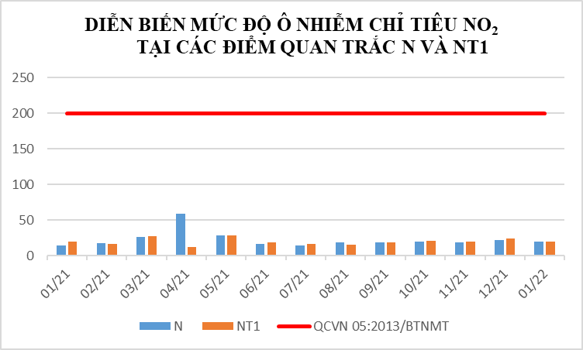
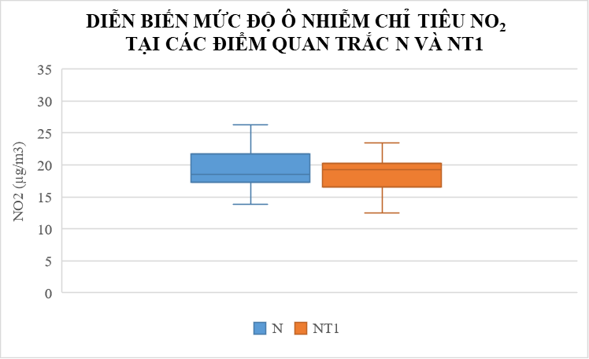

Biểu đồ 5: Diễn biến NO₂ tại điểm N và NT1 tháng 01/2022

Bảng 11: Kết quả O₃ tại điểm Nền (N) và Nông trường cao su Thanh An (NT1)
O₃ (µg/m3) | 01/21 | 02/21 | 03/21 | 04/21 | 05/21 | 06/21 | 07/21 | 08/21 | 09/21 | 10/21 | 11/21 | 12/21 | 01/22 | QCVN 05:2013/BTNMT
N | 2,8 | 2,8 | <10 | <10 | <10 | <10 | <10 | 3 | 3 | 3,1 | 9,9 | 9,3 | <10 | 200
NT1 | <10 | <10 | <10 | 2,9 | 33,1 | 7,4 | <10 | <10 | 8,3 | 2,8 | 17,4 | 18,8 | 5,9 | 200
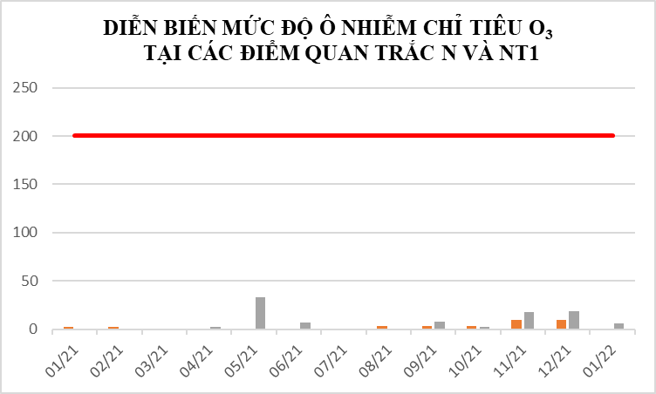
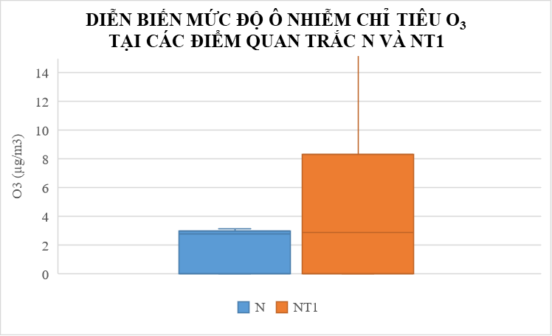

Biểu đồ 6: Diễn biến O₃ tại điểm N và NT1 tháng 01/2022

Bảng 12: Kết quả CO và SO₂ tại điểm Nền (N) và Nông trường cao su Thanh An (NT1)
TT | Thông  số  Tháng | 01/21 | 02/21 | 03/21 | 04/21 | 05/21 | 06/21 | 07/21 | 08/21 | 09/21 | 10/21 | 11/21 | 12/21 | 01/22 | QCVN 05:2013/BTNMT
N | CO (µg/m³) | <2500 | <2500 | <2500 | <2500 | <2500 | <2500 | <2500 | <2500 | <2500 | <2500 | <2500 | <2500 | <2500 | 30000
N | SO₂ (µg/m³) | <10 | <10 | <10 | <10 | <10 | <10 | <10 | <10 | <10 | <10 | <10 | <10 | <10 | 250
NT1 | CO (µg/m³) | <2500 | <2500 | <2500 | <2500 | <2500 | <2500 | <2500 | <2500 | <2500 | <2500 | <2500 | <2500 | <2500 | 30000
NT1 | SO₂ (µg/m³) | <10 | <10 | <10 | <10 | <10 | <10 | <10 | <10 | <10 | <10 | <10 | <10 | <10 | 250
(*)Do nồng độ của CO và SO₂ nhỏ hơn giới hạn của phương pháp cũng như nhỏ hơn nhiều lần quy chuẩn nên không biểu diễn biểu đồ 2 thông số này.

Kết quả quan trắc không khí tháng 01/2022 cho thấy 13/13 thông số (CO, NO₂, SO₂, O₃, bụi TSP, bụi PM10, tiếng ồn, …) tại Nghĩa trang Liệt sĩ Phú Giáo (N) và Nông trường cao su Thanh An (NT1) đều đạt quy chuẩn QCVN 05:2013/BTNMT và QCVN 26:2010/BTNMT. Bụi TSP ở N và NT1 lần lượt 28,3 μg/m³ và 30,3 μg/m³. Tiếng ồn từ 59,8 ÷ 61,2 dB(A).
So với tháng 12/2021: khu vực Nền (N) có nồng độ bụi TSP tăng nhẹ 1,3 lần, còn khu vực Nông trường cao su Thanh An (NT1) nồng độ bụi TSP tăng 1,6 lần; Tiếng ồn tăng ở điểm Nền và khu vực Nông trường cao su Thanh An lần lượt 9,8 dB(A) và 2,9 dB(A).
So với tháng 01/2021: khu vực Nền (N) và Nông trường cao su Thanh An (NT1) bụi TSP đều giảm 1,3 ÷ 1,9 lần; Tiếng ồn ở N và NT1 tăng từ 0,3 ÷ 10,7 dB(A).
Nhiệt độ trong tháng 01/2022 tại điểm quan trắc Nông trường cao su Thanh An và nghĩa trang Liệt sĩ Phú Giáo dao động 30,7 ÷ 32,9 ºC. So với tháng 12/2021 thì N nhiệt độ giảm nhẹ 0,6 ºC, NT1 thì nhiệt độ tăng 3,4 ºC. So với cùng kỳ năm trước nhiệt độ ở N và NT1 đều giảm từ 1,3 ÷ 2,4 ºC.
Các thông số còn lại CO, NO₂, SO₂, O₃, bụi PM10 dao động nhẹ không đáng kể và thấp hơn quy chuẩn nhiều lần.
Nhìn chung kết quả của các thông số quan trắc tại hai khu vực N và NT1 thấp trong tháng 01/2022, qua các đợt quan trắc chất lượng không khí tại hai khu vực này còn khá tốt chưa bị ảnh hưởng nhiều từ hoạt động sản xuất công nông nghiệp và các yếu tố ngoại cảnh khác.

2.2. Kết quả chất lượng không khí tại điểm quan trắc khu vực Đô thị
Kết quả quan trắc không khí tháng 01/2022 tại các điểm quan trắc đô thị có 13/13 chỉ tiêu (Độ ẩm, nhiệt độ, bức xạ nhiệt, tiếng ồn, áp suất khí quyển, tốc độ gió, hướng gió, CO, SO₂, NO₂, Bụi TSP, Bụi PM10, Ozon) đạt ngưỡng cho phép của QCVN 05:2013/ BTNMT và QCVN 26:2010/ BTNMT cụ thể được thể hiện như sau:

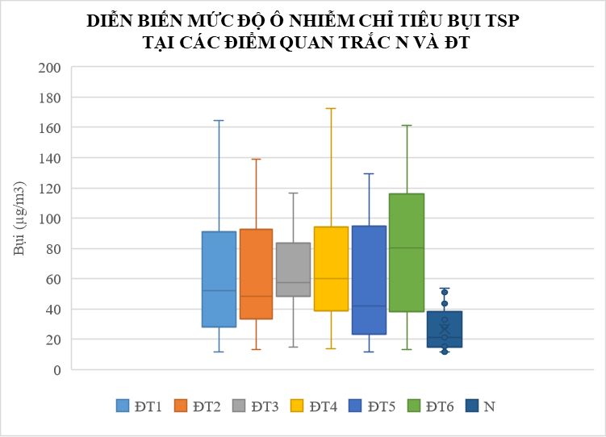
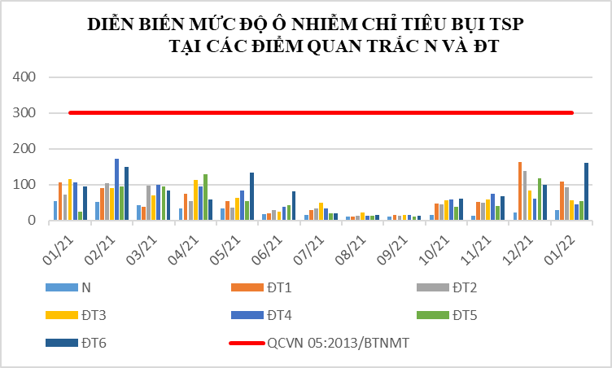
Bảng 13: Kết quả Bụi TSP tại các điểm quan trắc ĐT
Bụi TSP (µg/m³) | 01/21 | 02/21 | 03/21 | 04/21 | 05/21 | 06/21 | 07/21 | 08/21 | 09/21 | 10/21 | 11/21 | 12/21 | 01/22 | QCVN 05:2013/BTNMT
ĐT1 | 107,3 | 90,8 | 37 | 74,8 | 54,8 | 19,8 | 28 | 11,8 | 16,3 | 47,8 | 52,0 | 164,3 | 107,8 | 300
ĐT2 | 71 | 104,5 | 97 | 52,8 | 36,5 | 28 | 33,8 | 13,3 | 13,3 | 44 | 48,3 | 139,0 | 92,5 | 300
ĐT3 | 116,5 | 89,5 | 70,5 | 112,5 | 62,8 | 23,3 | 48,5 | 21,8 | 14,8 | 56,5 | 57,5 | 83,8 | 55,5 | 300
ĐT4 | 105,3 | 172,5 | 100,5 | 94 | 83,3 | 39 | 34,5 | 13,8 | 16,3 | 57,8 | 74,3 | 60,0 | 45,3 | 300
ĐT5 | 23,5 | 95 | 95,5 | 129,3 | 54,8 | 42,3 | 19,8 | 13,3 | 11,8 | 38 | 40,5 | 118,0 | 54,3 | 300
ĐT6 | 94 | 148,8 | 82,8 | 57,8 | 132,5 | 80,3 | 19 | 15,3 | 13,3 | 61,5 | 67,5 | 99,3 | 161,3 | 300

Biểu đồ 7: Diễn biến mức độ ô nhiễm Bụi TSP tại điểm N và ĐT tháng 01/2022

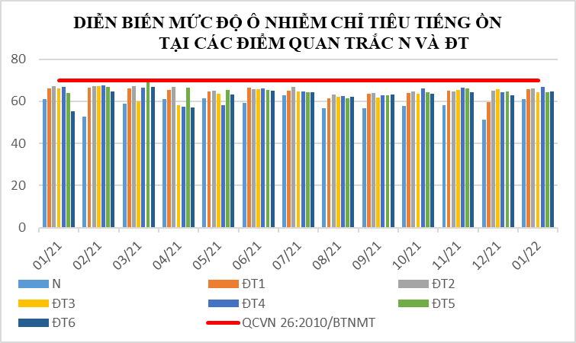
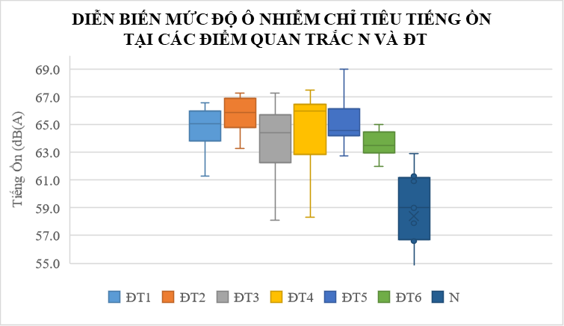
Bảng 14: Kết quả Tiếng ồn tại các điểm quan trắc ĐT
Tiếng Ồn dB(A) | 01/21 | 02/21 | 03/21 | 04/21 | 05/21 | 06/21 | 07/21 | 08/21 | 09/21 | 10/21 | 11/21 | 12/21 | 01/22 | QCVN 26:2010/BTNMT
ĐT1 | 66,0 | 66,4 | 66,0 | 65,4 | 64,6 | 66,6 | 65,1 | 61,3 | 63,5 | 63,8 | 64,9 | 59,6 | 65,6 | 70
ĐT2 | 67,1 | 67,3 | 67,3 | 66,8 | 64,9 | 65,9 | 66,9 | 63,3 | 63,9 | 64,8 | 64,8 | 65,1 | 66,1 | 70
ĐT3 | 66,0 | 67,3 | 60,1 | 58,1 | 63,6 | 65,8 | 64,6 | 62,3 | 61,7 | 63,6 | 65,5 | 65,7 | 64,5 | 70
ĐT4 | 66,8 | 67,5 | 66,5 | 57,3 | 58,3 | 66,0 | 64,8 | 62,6 | 62,9 | 66,0 | 66,5 | 64,3 | 66,7 | 70
ĐT5 | 63,8 | 66,8 | 69,0 | 66,6 | 65,4 | 65,5 | 64,3 | 61,2 | 62,8 | 64,3 | 66,2 | 64,6 | 64,2 | 70
ĐT6 | 55,2 | 64,5 | 67,0 | 57,2 | 63,1 | 65,0 | 64,2 | 62,0 | 63,1 | 63,5 | 64,3 | 63,0 | 64,5 | 70

Biểu đồ 8: Diễn biến mức độ ô nhiễm Tiếng ồn tại điểm N và ĐT tháng 01/2022

Bảng 15: Kết quả Nhiệt độ tại các điểm quan trắc ĐT
Nhiệt độ (⁰C) | 01/21 | 02/21 | 03/21 | 04/21 | 05/21 | 06/21 | 07/21 | 08/21 | 09/21 | 10/21 | 11/21 | 12/21 | 01/22
ĐT1 | 28,4 | 28,8 | 32,8 | 32,5 | 33,9 | 29,8 | 30,6 | 30,2 | 30,4 | 30,8 | 31,8 | 31,0 | 30,5
ĐT2 | 28,5 | 29,8 | 32,7 | 30,8 | 33,4 | 30,3 | 31,7 | 31,2 | 31,6 | 31,9 | 31,5 | 32,1 | 32,1
ĐT3 | 31,3 | 31,2 | 32,6 | 31,6 | 32,7 | 34,4 | 33 | 31,5 | 30,8 | 30,8 | 32,1 | 30,1 | 32,5
ĐT4 | 30,5 | 30,6 | 32,6 | 31,9 | 32,7 | 33,9 | 32,8 | 31 | 30,4 | 30,9 | 31,9 | 30,1 | 32,5
ĐT5 | 29,4 | 30 | 32,9 | 32,7 | 33,4 | 31,1 | 32,3 | 32,2 | 31 | 30,4 | 32,0 | 30,5 | 32,5
ĐT6 | 28,1 | 30,6 | 32,9 | 34,2 | 35 | 32,4 | 32,1 | 32,1 | 30,5 | 30,1 | 31,3 | 30,8 | 31,6
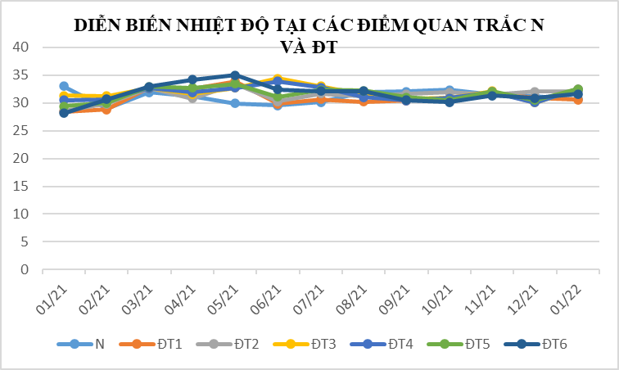
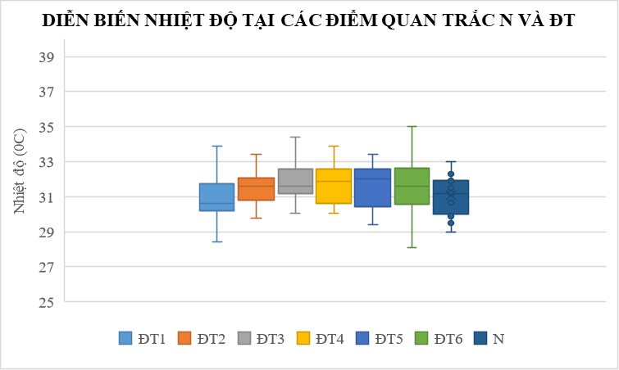

Biểu đồ 9: Diễn biến Nhiệt độ tại điểm N và ĐT tháng 01/2022

Bảng 16: Kết quả NO₂ tại các điểm quan trắc ĐT
NO₂ (µg/m³) | 01/21 | 02/21 | 03/21 | 04/21 | 05/21 | 06/21 | 07/21 | 08/21 | 09/21 | 10/21 | 11/21 | 12/21 | 01/22 | QCVN 05:2013/BTNMT
ĐT1 | 27 | 28,3 | 25,8 | 26,5 | 23,8 | 24,3 | 26,3 | 28 | 25,5 | 26,3 | 24,3 | 29,3 | 26,3 | 200
ĐT2 | 21 | 28,3 | 39,5 | 48,3 | 14,5 | 24,5 | 21,3 | 26 | 19 | 20,0 | 25,5 | 29,0 | 24,8 | 200
ĐT3 | 8,3 | 18,3 | 36 | 29,5 | 27,8 | 23,3 | 20,5 | 19,5 | 23,3 | 25,5 | 27,5 | 28,3 | 25,0 | 200
ĐT4 | 8,3 | 10,8 | 26,3 | 45 | 16,3 | 21 | 23 | 24,8 | 25,5 | 26,3 | 25,8 | 29,3 | 31,0 | 200
ĐT5 | 12 | 14,8 | 37 | 36 | 28,5 | 23,3 | 24,5 | 23 | 26,8 | 27,0 | 28,0 | 25,8 | 26,8 | 200
ĐT6 | 22,5 | 22,5 | 15,3 | 86,3 | 44,5 | 25,3 | 28,8 | 18,3 | 24,8 | 28,0 | 23,5 | 27,8 | 24,0 | 200
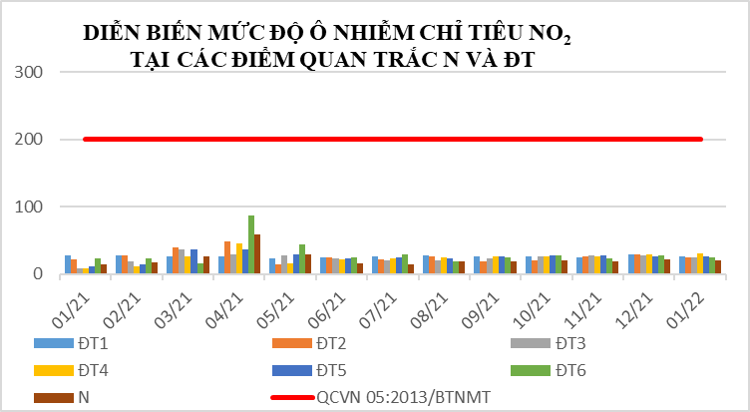
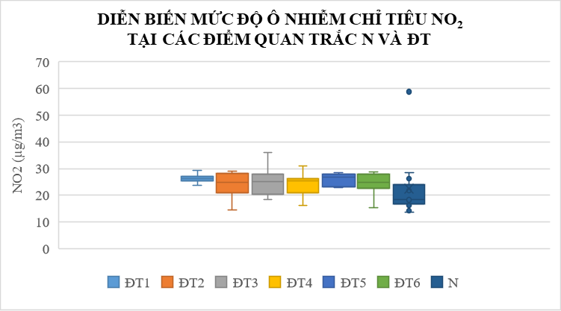

Biểu đồ 10: Diễn biến NO₂ tại điểm N và ĐT tháng 01/2022

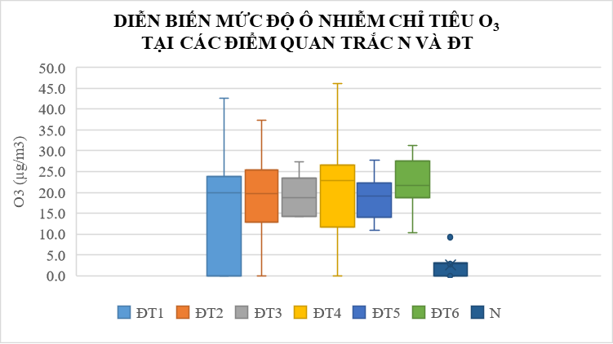
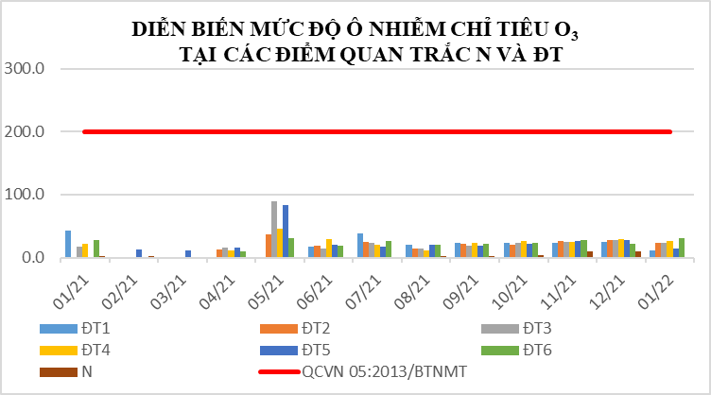
Bảng 17: Kết quả O₃ tại các điểm quan trắc ĐT
O₃ (µg/m³) | 01/21 | 02/21 | 03/21 | 04/21 | 05/21 | 06/21 | 07/21 | 08/21 | 09/21 | 10/21 | 11/21 | 12/21 | 01/22 | QCVN 05:2013/BTNMT
ĐT1 | 42,7 | < 10 | < 10 | < 10 | < 10 | 16,8 | 38,1 | 19,8 | 23,9 | 23,6 | 22,9 | 25,5 | 11,6 | 200
ĐT2 | < 10 | < 10 | < 10 | 12,9 | 37,3 | 19,2 | 25,4 | 13,8 | 22,0 | 19,7 | 26,2 | 28,1 | 23,8 | 200
ĐT3 | 17,5 | <10 | <10 | 15,3 | 89,4 | 14,3 | 22,9 | 14,3 | 18,8 | 22,8 | 24,8 | 27,3 | 23,4 | 200
ĐT4 | 22,5 | <10 | <10 | 11,0 | 46,2 | 29,5 | 20,8 | 11,8 | 22,9 | 25,6 | 24,8 | 29,8 | 26,5 | 200
ĐT5 | < 10 | 12,5 | 11,0 | 15,3 | 82,8 | 20,8 | 17,0 | 19,7 | 19,1 | 22,4 | 25,6 | 27,7 | 14,1 | 200
ĐT6 | 27,8 | < 10 | < 10 | 10,3 | 31,2 | 18,7 | 26,0 | 20,3 | 21,4 | 23,5 | 27,6 | 21,6 | 30,9 | 200

Biểu đồ 11: Diễn biến O₃ tại điểm N và ĐT tháng 01/2022

Bảng 18: Kết quả Bụi PM10 tại các điểm quan trắc ĐT
Bụi PM10 (µg/m³) | 01/21 | 02/21 | 03/21 | 04/21 | 05/21 | 06/21 | 07/21 | 08/21 | 09/21 | 10/21 | 11/21 | 12/21 | 01/22 | QCVN 05:2013/BTNMT
ĐT1 | 14 | 12 | <10 | 17 | 14 | <10 | <10 | <10 | <10 | 14,0 | 15,0 | 15,0 | 32,0 | 150
ĐT2 | 18 | 22 | 25 | <10 | <10 | <10 | <10 | <10 | <10 | 10,0 | 11,0 | <10 | <10 | 150
ĐT3 | 10 | 20 | 18 | 27 | 10 | <10 | <10 | <10 | <10 | 11,0 | 10,0 | 21,0 | 11,0 | 150
ĐT4 | 21 | 25 | 33 | 19 | 15 | <10 | <10 | <10 | <10 | <10 | 13,0 | <10 | <10 | 150
ĐT5 | <10 | 22 | 18 | 17 | <10 | <10 | <10 | <10 | <10 | <10 | <10 | 19,0 | <10 | 150
ĐT6 | 22 | 41 | 27 | 17 | 22 | 13 | <10 | <10 | <10 | 10,0 | 13,0 | <10 | 19,0 | 150
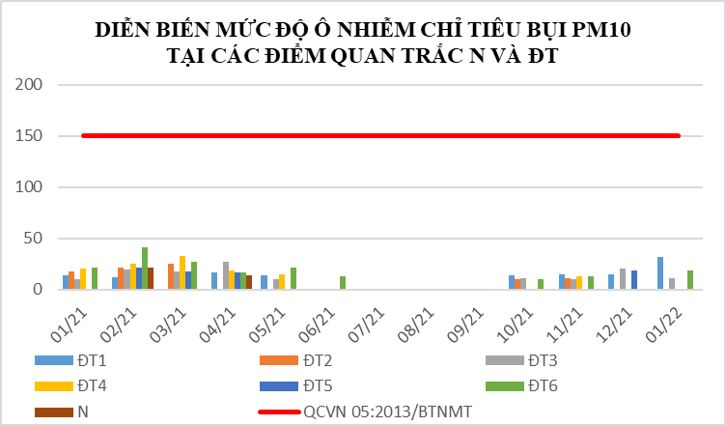
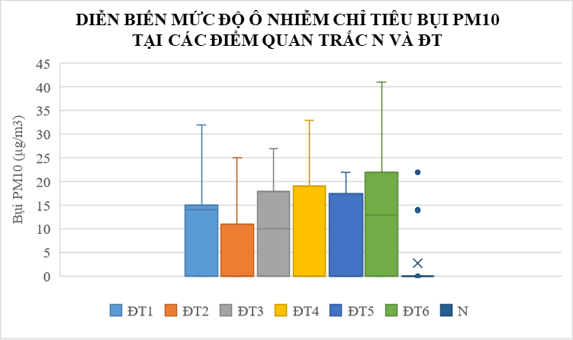

Biểu đồ 12: Diễn biến Bụi PM10 tại điểm N và ĐT tháng 01/2022

Bảng 19: Kết quả CO và SO₂ tại điểm Đô thị ĐT
TT | Thông  số  Tháng | 01/21 | 02/21 | 03/21 | 04/21 | 05/21 | 06/21 | 07/21 | 08/21 | 09/21 | 10/21 | 11/21 | 12/21 | 01/22 | QCVN 05:2013/BTNMT
ĐT1 | CO (µg/m³) | <2500 | <2500 | <2500 | <2500 | <2500 | <2500 | <2500 | <2500 | <2500 | <2500 | <2500 | <2500 | <2500 | 30000
ĐT1 | SO₂ (µg/m³) | <10 | <10 | <10 | <10 | <10 | <10 | <10 | <10 | <10 | <10 | <10 | <10 | <10 | 250
ĐT2 | CO (µg/m³) | <2500 | <2500 | <2500 | <2500 | <2500 | <2500 | <2500 | <2500 | <2500 | <2500 | <2500 | <2500 | <2500 | 30000
ĐT2 | SO₂ (µg/m³) | <10 | <10 | <10 | <10 | <10 | <10 | <10 | <10 | <10 | <10 | <10 | <10 | <10 | 250
ĐT3 | CO (µg/m³) | <2500 | <2500 | <2500 | <2500 | <2500 | <2500 | <2500 | <2500 | <2500 | <2500 | <2500 | <2500 | <2500 | 30000
ĐT3 | SO₂ (µg/m³) | <10 | <10 | <10 | <10 | <10 | <10 | <10 | <10 | <10 | <10 | <10 | <10 | <10 | 250
ĐT4 | CO (µg/m³) | <2500 | <2500 | <2500 | <2500 | <2500 | <2500 | <2500 | <2500 | <2500 | <2500 | <2500 | <2500 | <2500 | 30000
ĐT4 | SO₂ (µg/m³) | <10 | <10 | <10 | <10 | <10 | <10 | <10 | <10 | <10 | <10 | <10 | <10 | <10 | 250
ĐT5 | CO (µg/m³) | <2500 | <2500 | <2500 | <2500 | <2500 | <2500 | <2500 | <2500 | <2500 | <2500 | <2500 | <2500 | <2500 | 30000
ĐT5 | SO₂ (µg/m³) | <10 | <10 | <10 | <10 | <10 | <10 | <10 | <10 | <10 | <10 | <10 | <10 | <10 | 250
ĐT6 | CO (µg/m³) | <2500 | <2500 | <2500 | <2500 | <2500 | <2500 | <2500 | <2500 | <2500 | <2500 | <2500 | <2500 | <2500 | 30000
ĐT6 | SO₂ (µg/m³) | <10 | <10 | <10 | <10 | <10 | <10 | <10 | <10 | <10 | <10 | <10 | <10 | <10 | 250
(*)Do nồng độ của CO và SO₂ nhỏ hơn giới hạn của phương pháp cũng như nhỏ hơn nhiều lần quy chuẩn nên không biểu diễn biểu đồ 2 thông số này.

Theo kết quả quan trắc tháng 01/2022 cho thấy 13/13 thông số quan trắc (CO, NO₂, SO₂, O₃, bụi tổng, bụi PM10, tiếng ồn, …) tại các điểm Đô thị đều đạt theo quy chuẩn cho phép. Nồng độ bụi TSP tại các vị trí dao động từ 45,3 ÷ 161,3 μg/m³, thấp hơn quy chuẩn (QCVN 05:2013: 300,0 μg/m³). Tiếng ồn ở mức gần với ngưỡng cho phép của quy chuẩn từ 64,2 ÷ 66,7 dB(A) (QCVN 26:2010 :70 dB(A)).
So với tháng 12/2021: nồng độ bụi TSP ở hầu hết các điểm quan trắc khu vực đô thị giảm từ 1,3 ÷ 2,2 lần (thấp nhất ĐT5 giảm 2,2 lần); riêng vị trí Phường Uyên Hưng, TX Tân Uyên (ĐT6) bụi tăng 1,6 lần. Tiềng ồn ở các vị trí quan trắc đô thị dao động, tăng ở các vị trí ĐT1, ĐT2, ĐT3, ĐT5 từ 1,0 ÷ 6,0 dB(A) (tăng cao nhất ĐT1 tăng 6,0 dB(A)), vị trí ĐT3 và ĐT5 tiếng ồn giảm nhẹ không quá 1,4 dB(A).
So với tháng 01/2021: Bụi TSP giảm hầu hết ở các vị trí quan trắc đô thị (ĐT1, ĐT3, ĐT4, ĐT5) trong khoảng 1,3 ÷ 2,5 lần (thấp nhất ĐT1 giảm 2,5 lần), còn vị trí ĐT2 và ĐT6 bụi TSP tăng lần lượt 1,3 lần và 1,7 lần. Tiếng ồn giảm ở các vị trí ĐT1, ĐT2, ĐT3, ĐT4 không quá 1,6 dB(A), tăng ở vị trí ĐT5 và ĐT6 tăng lần lượt 0,4 dB(A) và 9,3 dB(A).
Đối với các thông số CO, bụi PM10, NO₂, SO₂, O₃ dao động ổn định qua các đợt quan trắc và thấp hơn giới hạn quy chuẩn.
Qua đồ thị so sánh cho thấy trong tháng 01/2022 nhiệt độ dao động trong khoảng 30,5ºC ÷ 32,5ºC. So với tháng 12/2021 nhiệt độ hầu hết đều tăng không quá 2,5ºC, riêng ĐT1 nhiệt độ giảm nhẹ 0,4ºC. So với cùng kỳ tháng 01/2021 nhiệt độ tăng từ 1,2 ÷ 3,6 ºC.
Nhìn chung trong tháng 01/2022 kết quả quan trắc các thông số của khu vực đô thị dao động nhẹ không đáng kể và thấp hơn nhiều so với quy chuẩn.

2.3. Kết quả chất lượng không khí tại các điểm quan trắc Giao thông
Trong tháng 01/2022 kết quả quan trắc không khí ở khu vực giao thông có 14/17 chỉ tiêu (Độ ẩm, nhiệt độ, bức xạ nhiệt, áp suất khí quyển, tốc độ gió, hướng gió, CO, SO₂, NO₂, Bụi TSP, Bụi PM10, Ozon, Bụi Pb, Benzen, Xylen, Toluen) đạt ngưỡng cho phép của QCVN 05:2013/ BTNMT và QCVN 06:2019/BTNMT. Tại vị trí Ngã tư miếu Ông Cù (GT1) bụi TSP vượt 1,5 lần và thông số benzene vượt 1,7 lần so với QCVN 05:2013/ BTNMT và QCVN 06:2019/BTNMT. Tiếng ồn vượt ở các điểm GT1 vượt 7,8 dB(A); GT2 vượt 7,3 dB(A); GT3 vượt 6,4 dB(A) so với QCVN 26:2010/BTNMT cụ thể như sau:

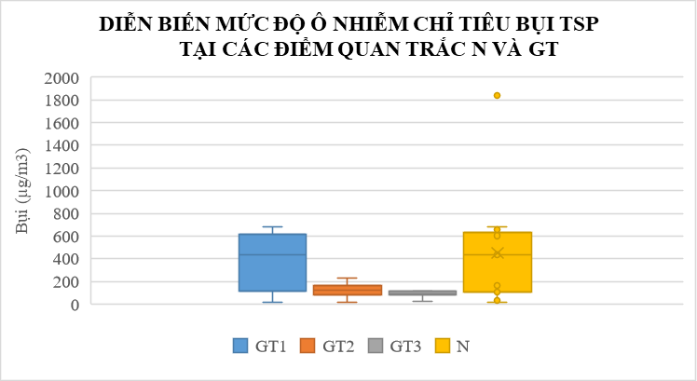
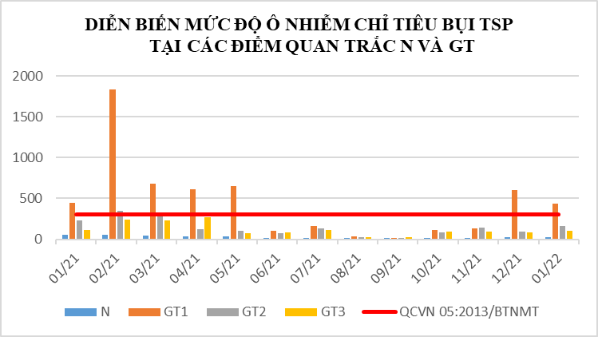
Bảng 20: Kết quả Bụi TSP tại điểm quan trắc GT
Bụi TSP (µg/m³) | 01/21 | 02/21 | 03/21 | 04/21 | 05/21 | 06/21 | 07/21 | 08/21 | 09/21 | 10/21 | 11/21 | 12/21 | 01/22 | QCVN 05:2013/BTNMT
GT1 | 447,8 | 1837,5 | 679,3 | 612,5 | 655,3 | 104,3 | 166,8 | 35 | 18,8 | 113,5 | 137,3 | 603,3 | 434,8 | 300
GT2 | 231,3 | 351,5 | 329,3 | 125 | 102,3 | 75,8 | 136,3 | 20,8 | 15,3 | 84,3 | 138,5 | 93,0 | 164,0 | 300
GT3 | 117,8 | 237,25 | 230,25 | 266,5 | 73,75 | 80,25 | 111,75 | 24,5 | 26,8 | 91,3 | 90,5 | 88,8 | 99,5 | 300

Biểu đồ 13: Diễn biến mức độ ô nhiễm Bụi TSP tại điểm N và GT tháng 01/2022

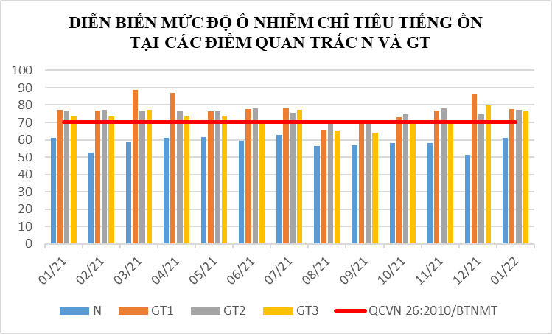
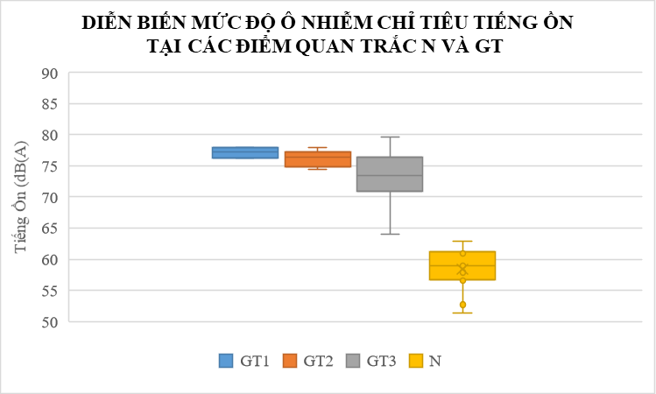
Bảng 21: Kết quả Tiếng ồn tại điểm quan trắc GT
Tiếng ồn dB(A) | 01/21 | 02/21 | 03/21 | 04/21 | 05/21 | 06/21 | 07/21 | 08/21 | 09/21 | 10/21 | 11/21 | 12/21 | 01/22 | QCVN 26:2010/BTNMT
GT1 | 77,3 | 76,9 | 88,6 | 86,8 | 76,3 | 77,8 | 78 | 65,8 | 69,1 | 73,1 | 76,9 | 86,2 | 77,8 | 70
GT2 | 77 | 77,2 | 77 | 76,4 | 76,4 | 78 | 75,4 | 70,1 | 69,6 | 74,5 | 78,0 | 74,8 | 77,3 | 70
GT3 | 73,3 | 73,4 | 77,3 | 73,6 | 74 | 71,2 | 77,1 | 65,4 | 64 | 70,7 | 70,9 | 79,7 | 76,4 | 70

Biểu đồ 14: Diễn biến mức độ ô nhiễm Tiếng ồn tại điểm N và GT tháng 01/2022

Bảng 22: Kết quả Nhiệt độ tại các điểm quan trắc GT
Nhiệt độ (⁰C) | 01/21 | 02/21 | 03/21 | 04/21 | 05/21 | 06/21 | 07/21 | 08/21 | 09/21 | 10/21 | 11/21 | 12/21 | 01/22
GT1 | 29 | 30,2 | 32,6 | 33 | 33,8 | 30,8 | 32,1 | 31,8 | 30,5 | 31,2 | 31,5 | 32,7 | 31,6
GT2 | 27,8 | 30,1 | 32,9 | 30,3 | 33,3 | 30,3 | 30,9 | 30,8 | 30,9 | 31,1 | 32,7 | 31,3 | 31,7
GT3 | 29,7 | 30,1 | 32,9 | 32,1 | 32,2 | 29,5 | 32 | 31 | 29,7 | 31,0 | 31,7 | 30,4 | 30,9
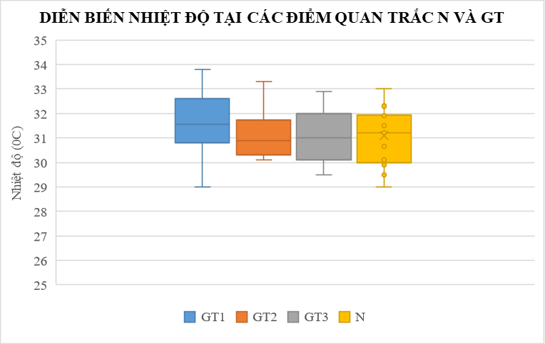
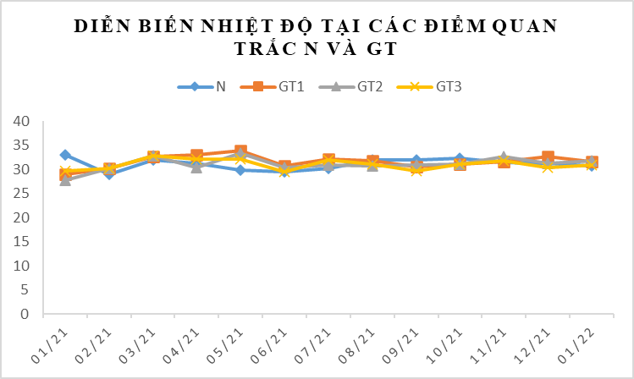

Biểu đồ 15: Diễn biến Nhiệt độ tại điểm N và GT tháng 01/2022

Bảng 23: Kết quả Benzen tại các điểm quan trắc GT
Benzen (µg/m³) | 01/21 | 02/21 | 03/21 | 04/21 | 05/21 | 06/21 | 07/21 | 08/21 | 09/21 | 10/21 | 11/21 | 12/21 | 01/22 | QCVN 06:2019/BTNMT
GT1 | 22,3 | 28,2 | 0 | 27,2 | 38,4 | 26,9 | 6 | 0 | 1,3 | 2,1 | 3,7 | 16,6 | 36,3 | 22
GT2 | 19,5 | 17,5 | 0 | 10,5 | 4,5 | 51,3 | 0 | 0 | 0 | <3 | 9,8 | <3 | 11,6 | 22
GT3 | 0 | 6,6 | 0 | 3,5 | 0 | 0 | 0 | 0 | 0,8 | 3,6 | <3 | <3 | 6,9 | 22
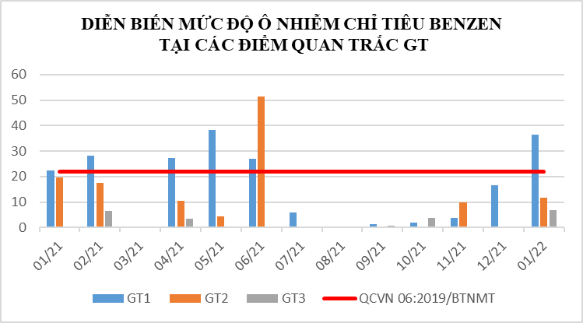
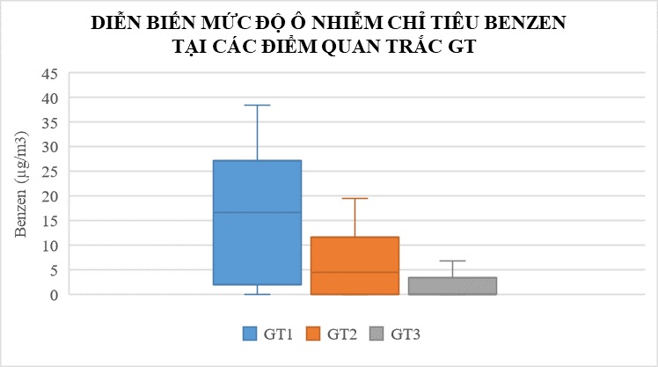

Biểu đồ 16: Diễn biến Benzen tại điểm N và GT tháng 01/2022

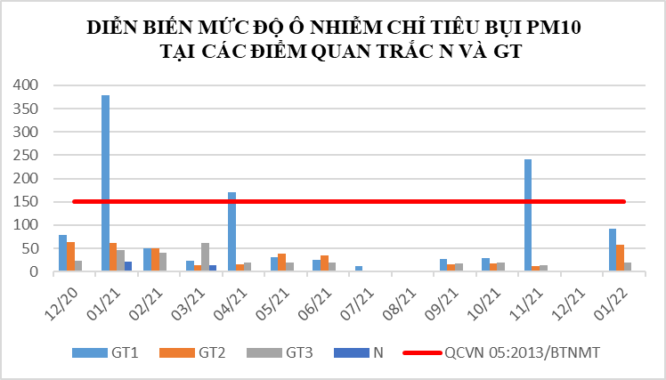
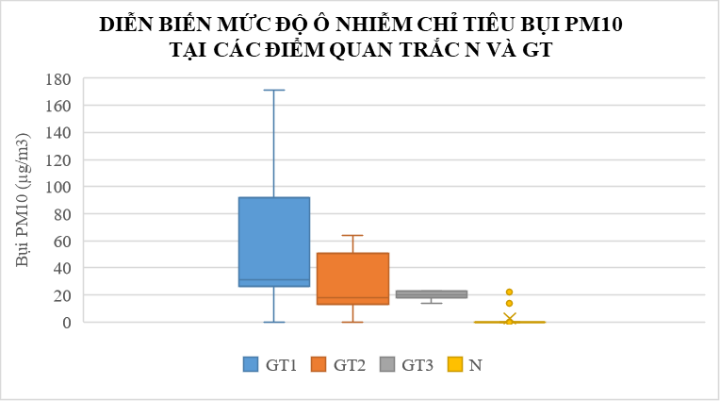
Bảng 24: Kết quả Bụi PM10 các điểm quan trắc GT
Bụi PM10 (µg/m³) | 12/20 | 01/21 | 02/21 | 03/21 | 04/21 | 05/21 | 06/21 | 07/21 | 08/21 | 09/21 | 10/21 | 11/21 | 01/22 | QCVN 05:2013/BTNMT
GT1 | 78 | 378 | 50 | 24 | 171 | 31 | 26 | 12 | <10 | 27,0 | 29,0 | 242,0 | 92 | 150
GT2 | 64 | 61 | 51 | 13 | 16 | 39 | 34 | <10 | <10 | 16,0 | 18,0 | 12,0 | 57,0 | 150
GT3 | 23 | 46 | 41 | 61 | 19 | 20 | 20 | <10 | <10 | 18,0 | 20,0 | 14,0 | 20,0 | 150

Biểu đồ 17: Diễn biến Bụi PM10 tại điểm N và GT tháng 01/2022

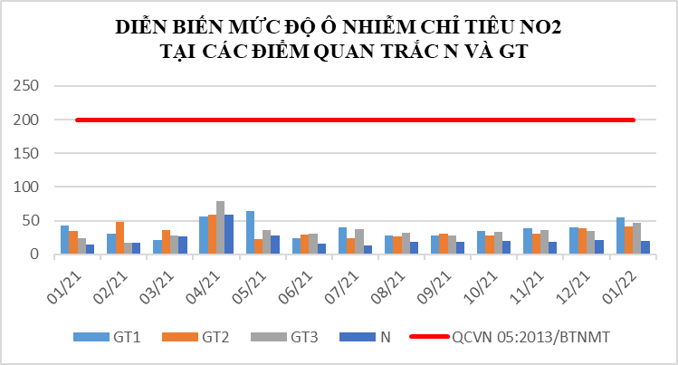
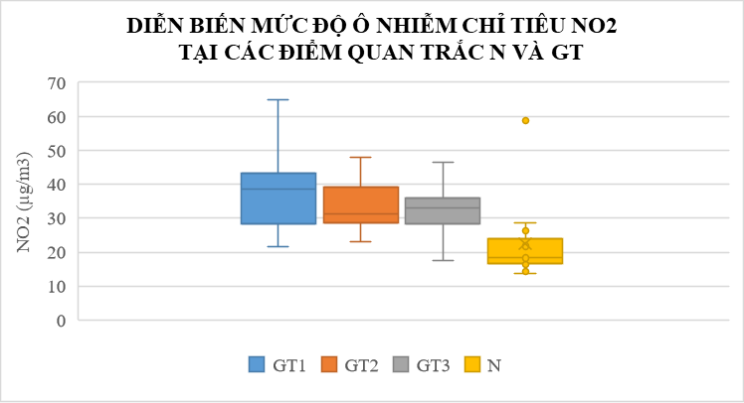
Bảng 25: Kết quả NO₂ các điểm quan trắc GT
NO₂ (µg/m³) | 01/21 | 02/21 | 03/21 | 04/21 | 05/21 | 06/21 | 07/21 | 08/21 | 09/21 | 10/21 | 11/21 | 12/21 | 01/22 | QCVN 05:2013/BTNMT
GT1 | 43,3 | 30,5 | 21,5 | 56 | 64,8 | 24,5 | 39,8 | 28,3 | 28,3 | 34,8 | 38,5 | 39,5 | 54,5 | 200
GT2 | 35 | 47,8 | 36 | 58,8 | 23 | 29,3 | 24,3 | 26,3 | 30,5 | 28,5 | 31,3 | 39,3 | 41,3 | 200
GT3 | 24,3 | 17,5 | 27,5 | 78,5 | 36 | 31,3 | 36,8 | 32,3 | 28,3 | 33,0 | 35,5 | 34,5 | 46,5 | 200

Biểu đồ 18: Diễn biến NO₂ tại điểm N và GT tháng 01/2022

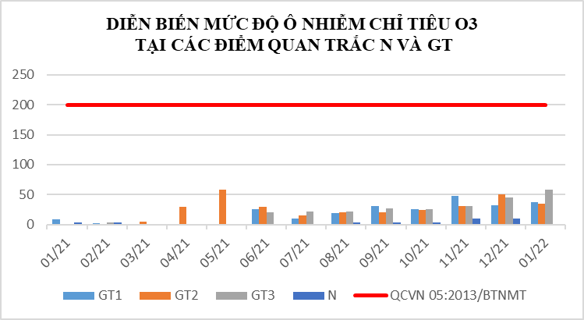
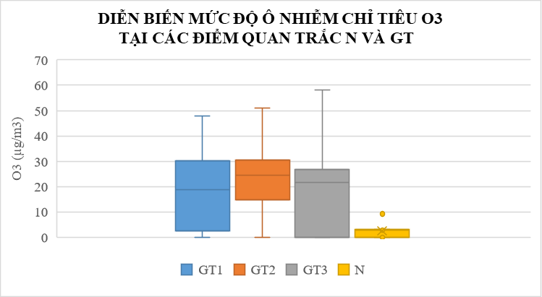
Bảng 26: Kết quả O₃ tại các điểm quan trắc GT
O₃ (µg/m³) | 01/21 | 02/21 | 03/21 | 04/21 | 05/21 | 06/21 | 07/21 | 08/21 | 09/21 | 10/21 | 11/21 | 12/21 | 01/22 | QCVN 05:2013/BTNMT
GT1 | 8,9 | 2,5 | <10 | <10 | <10 | 25,1 | 9,5 | 18,7 | 30,3 | 25,6 | 48,0 | 32,7 | 37,3 | 200
GT2 | <10 | <10 | 5,2 | 29,8 | 58,3 | 29,3 | 14,8 | 20,2 | 20,4 | 24,5 | 30,6 | 50,9 | 34,6 | 200
GT3 | <10 | 3,3 | <10 | <10 | <10 | 20,2 | 21,5 | 21,5 | 26,8 | 25,3 | 30,1 | 44,5 | 58,2 | 200

Biểu đồ 19: Diễn biến O₃ tại điểm N và GT tháng 01/2022

Bảng 27: Kết quả CO và SO₂ tại các điểm quan trắc GT
TT | Thông  số  Tháng | 01/21 | 02/21 | 03/21 | 04/21 | 05/21 | 06/21 | 07/21 | 08/21 | 09/21 | 10/21 | 11/21 | 12/21 | 01/22 | QCVN 05:2013/BTNMT
GT1 | CO (µg/m³) | <2500 | <2500 | <2500 | <2500 | <2500 | <2500 | 0,6 | 0,6 | 0,6 | <2500 | <2500 | <2500 | <2500 | 30000
GT1 | SO₂ (µg/m³) | <10 | <10 | <10 | <10 | <10 | <10 | <10 | <10 | <10 | <10 | <10 | <10 | <10 | 250
GT2 | CO (µg/m³) | 3254,5 | <2500 | <2500 | <2500 | <2500 | <2500 | <2500 | <2500 | <2500 | <2500 | <2500 | <2500 | <2500 | 30000
GT2 | SO₂ (µg/m³) | <10 | <10 | <10 | <10 | <10 | <10 | <10 | <10 | <10 | <10 | <10 | <10 | <10 | 250
GT3 | CO (µg/m³) | 3375,0 | <2500 | <2500 | <2500 | <2500 | <2500 | <2500 | <2500 | <2500 | <2500 | <2500 | <2500 | <2500 | 30000
GT3 | SO₂ (µg/m³) | <10 | <10 | <10 | <10 | <10 | <10 | <10 | <10 | <10 | <10 | <10 | <10 | <10 | 250
(*)Do nồng độ của CO và SO₂ nhỏ hơn giới hạn của phương pháp cũng như nhỏ hơn nhiều lần quy chuẩn nên không biểu diễn biểu đồ 2 thông số này.

Kết quả quan trắc khu vực giao thông tháng 01/2022 cho thấy 14/17 thông số (CO, NO₂, SO₂, O₃, bụi PM10, xylen, toluen, bụi Pb, xylen, toluen,…) tại các điểm giao thông dao động ổn định và đạt quy chuẩn. Riêng vị trí ngã tư Miếu Ông Cù (GT1) bụi TSP vượt 1,5 lần và thông số benzene vượt 1,7 lần so với QCVN 05:2013/ BTNMT và QCVN 06:2019/BTNMT. Tiếng ồn đều vượt ở cả ba vị trí quan trắc giao thông: GT1 vượt 7,8 dB(A); GT2 vượt 7,3 dB(A); GT3 vượt 6,4 dB(A) so với QCVN 26:2010/BTNMT.
So với tháng 12/2021: Nồng độ bụi TSP giảm 1,4 lần ở GT1, còn vị trí GT2 bụi TSP tăng 1,8 lần và GT3 tăng nhẹ không đáng kể. Tiếng ồn giảm ở vị trí GT1 và GT3 lần lượt 8,4 dB(A) và 3,3 dB(A), riêng vị trí GT2 tiếng ồn tăng 2,5 dB(A).
So với tháng 01/2021: Nồng độ bụi TSP giảm ở cả 3 vị trí: GT2; GT3 bụi TSP giảm lần lượt 1,4 lần và 1,2 lần; riêng GT1 bụi TSP giảm nhẹ không đáng kể. Tiếng ồn tăng ở 3 vị trí giao thông không vượt quá 3,1dB(A).
Bụi PM10 trong tháng 01/2022 đều đạt chuẩn cho phép ở cả 3 vị trí quan trắc. So với tháng 12/2021 bụi PM10 giảm ở vị trí GT1 tăng 2,6 lần; GT2 và GT3 giảm lần lượt 4,8 lần và 1,4 lần. So với cùng kỳ năm trước tháng 01/2021 thì nồng độ bụi PM10 tăng nhẹ ở GT1 và giảm nhẹ ở GT2 và GT3 không quá 1,2 lần.
Kết quả chỉ tiêu benzene tại các nút giao thông trong tháng 01/2022 cho thấy: nồng độ benzene tại vị trí GT1 vượt 1,7 lần so với quy chuẩn, còn vị trí GT2 và GT3 đạt ngưỡng cho phép của quy chuẩn QCVN 06:2009/BTNMT. So với tháng 12/2021 nồng độ benzene đều tăng ở 3 vị trí GT1, GT2, GT3 lần lượt 2,2 lần; 3,3 lần; 1,2 lần. So với 01/2021 nồng độ benzen tăng ở GT1 và GT3 lần lượt 1,7 lần và 2,3 lần; riêng vị trí GT2 nồng độ benzene giảm 1,7 lần so với cùng kỳ năm trước.
Nhiệt độ tại điểm quan trắc Giao thông tháng 01/2022 dao động từ 30,9 ÷ 31,7 ºC. So với tháng 12/2021 nhiệt độ ở GT1 giảm 1,1 ºC, còn GT2 và GT3 nhiệt độ tăng nhẹ không quá 0,5 ºC. So với cùng kỳ tháng 01/2021 cho thấy nhiệt độ tăng trong khoảng 1,2 ÷ 3,9 ºC. Nhìn chung diễn biến nhiệt độ tại ba vị trí giao thông không có sự biến động lớn qua các đợt quan trắc.
Các thông số CO, SO₂, O₃ tăng giảm không đáng kể qua các đợt quan trắc và đều đạt ngưỡng cho phép của quy chuẩn.

Tóm lại, hầu hết các thông số quan trắc tại điểm nút giao thông đều có giá trị cao hơn so với điểm Nền, nhất là đối với nồng độ bụi TSP và tiếng ồn thường vượt quy chuẩn cho phép trong nhiều đợt quan trắc. Tuy nhiên trong tháng 01/2022 các thông số quan trắc có xu hướng tăng lại: Bụi TSP và thông số benzene tăng vươt chuẩn ở GT1, tiếng ồn thì vượt ở tất cả các vị trí giao thông so với quy chuẩn, nguyên nhân do hoạt động giao thông vận tải tăng và việc thi công nâng cấp mở rộng, sửa chữa các công trình đường bộ.
,

2.4. Kết quả chất lượng không khí tại điểm quan trắc khu vực hoạt động Công nghiệp
Trong tháng 01/2022 kết quả quan trắc không khí ở khu vực Công nghiệp có 12/13 chỉ tiêu (Độ ẩm, nhiệt độ, bức xạ nhiệt, tiếng ồn, áp suất khí quyển, tốc độ gió, hướng gió, CO, SO₂, NO₂, Bụi TSP, Bụi PM10, Ozon, ...) đạt ngưỡng cho phép của QCVN 05:2013/ BTNMT và QCVN 26:2010/ BTNMT. Riêng tiếng ồn tại vị trí khu vực mỏ đá Thường Tân (CN3) bụi TSP vượt 2,0 lần so với QCVN 05:2013/ BTNMT cụ thể như sau:

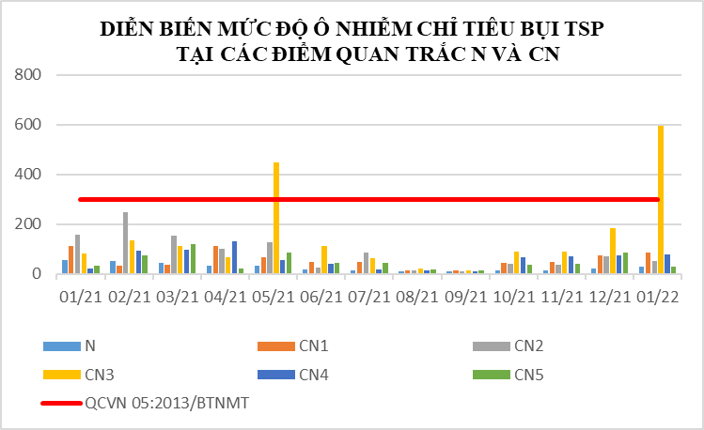
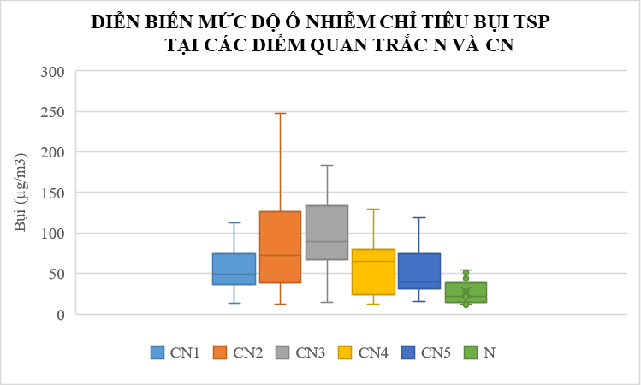
Bảng 28: Kết quả Bụi TSP tại điểm quan trắc CN
Bụi TSP (µg/m³) | 01/21 | 02/21 | 03/21 | 04/21 | 05/21 | 06/21 | 07/21 | 08/21 | 09/21 | 10/21 | 11/21 | 12/21 | 01/22 | QCVN 05:2013/BTNMT
CN1 | 113 | 34 | 36 | 112,3 | 66,3 | 49 | 49,5 | 13,3 | 13 | 44,5 | 48,0 | 74,5 | 87,5 | 300
CN2 | 159,3 | 248 | 153,3 | 101,3 | 126,5 | 25 | 85 | 15,5 | 11,8 | 39,3 | 38,3 | 72,3 | 53,8 | 300
CN3 | 81,5 | 133,5 | 111,8 | 67,5 | 448,5 | 113,8 | 62,8 | 23,3 | 14,5 | 88,5 | 89,8 | 182,8 | 595,8 | 300
CN4 | 23,5 | 95 | 95,5 | 129,3 | 54,8 | 42,3 | 19,8 | 13,3 | 11,8 | 65,5 | 69,3 | 72,8 | 79,5 | 300
CN5 | 32,5 | 75 | 119,3 | 20,5 | 85,5 | 44 | 44,8 | 17,3 | 15,5 | 38 | 39,8 | 84,8 | 30,8 | 300
Biểu đồ 20: Diễn biến mức độ ô nhiễm Bụi TSP tại điểm N và CN tháng 01/2022

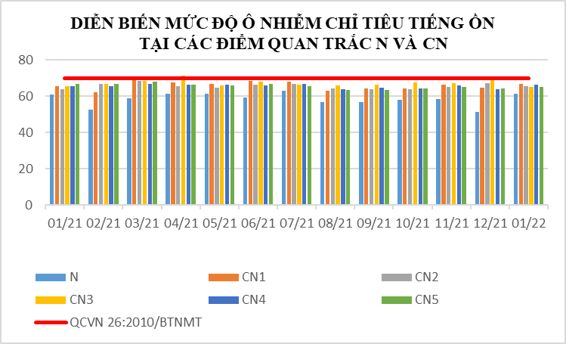
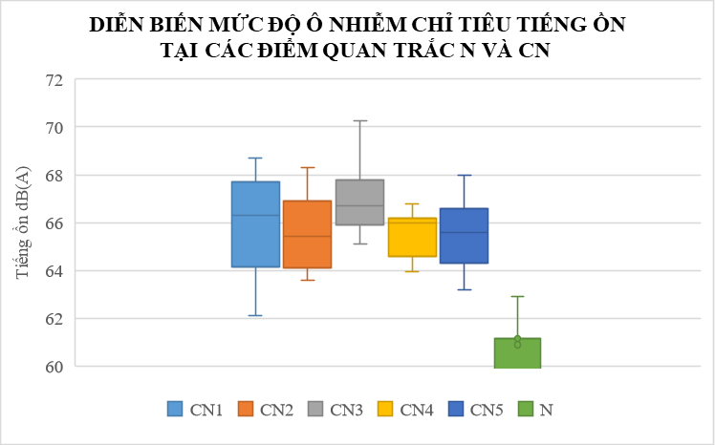
Bảng 29: Kết quả Tiếng ồn tại điểm quan trắc CN
Tiếng ồn dB(A) | 01/21 | 02/21 | 03/21 | 04/21 | 05/21 | 06/21 | 07/21 | 08/21 | 09/21 | 10/21 | 11/21 | 12/21 | 01/22 | QCVN 26:2010/BTNMT
CN1 | 65,6 | 62,1 | 68,7 | 67,7 | 66,6 | 68,2 | 68,1 | 62,9 | 64,1 | 64,2 | 66,3 | 64,5 | 66,7 | 70
CN2 | 63,7 | 66,9 | 68,3 | 65,6 | 64,8 | 66,2 | 66,9 | 64,1 | 63,7 | 63,6 | 65,2 | 67,0 | 65,4 | 70
CN3 | 65,5 | 66,7 | 68,3 | 71,1 | 65,9 | 67,8 | 66,5 | 65,8 | 66,4 | 67,6 | 67,3 | 70,3 | 65,1 | 70
CN4 | 65,4 | 65,6 | 66,8 | 66,2 | 66,3 | 66 | 66,8 | 64 | 64,6 | 64,3 | 66,0 | 64,0 | 66,1 | 70
CN5 | 66,6 | 66,8 | 68 | 66,5 | 65,7 | 66,7 | 65,6 | 63,2 | 63,2 | 64,1 | 65,2 | 64,3 | 65,2 | 70

Biểu đồ 21: Diễn biến mức độ ô nhiễm Tiếng ồn tại điểm N và CN tháng 01/2022

Bảng 30: Kết quả Nhiệt độ tại điểm quan trắc CN
Nhiệt độ (ºC) | 01/21 | 02/21 | 03/21 | 04/21 | 05/21 | 06/21 | 07/21 | 08/21 | 09/21 | 10/21 | 11/21 | 12/21 | 01/22
CN1 | 29 | 30,1 | 33,2 | 32,8 | 34,4 | 29,7 | 32 | 30,4 | 32,2 | 31,1 | 32,4 | 31,3 | 31,1
CN2 | 30,4 | 30,7 | 32,1 | 33,1 | 33,5 | 32,6 | 32 | 31,9 | 31,4 | 31,6 | 31,4 | 32,3 | 31,7
CN3 | 28,4 | 30,7 | 33,4 | 34 | 35,1 | 33,1 | 32,9 | 32,4 | 30,6 | 29,8 | 31,1 | 30,9 | 31,5
CN4 | 29,4 | 30 | 32,9 | 32,7 | 33,4 | 31,1 | 32,3 | 32,2 | 31 | 31,8 | 32,7 | 31,5 | 30,4
CN5 | 29,7 | 30,2 | 33,8 | 33,1 | 33,6 | 30,8 | 31,8 | 32,6 | 31,2 | 32,2 | 32,3 | 32,0 | 30,5
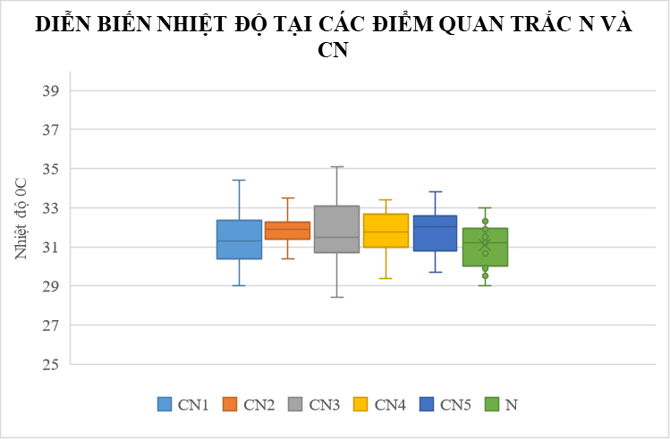
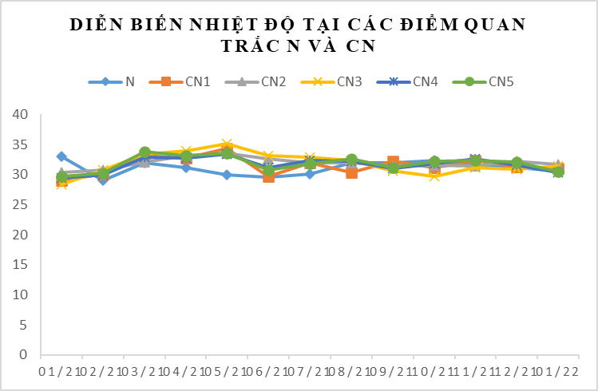

Biểu đồ 22: Diễn biến Nhiệt độ tại điểm N và CN tháng 01/2022

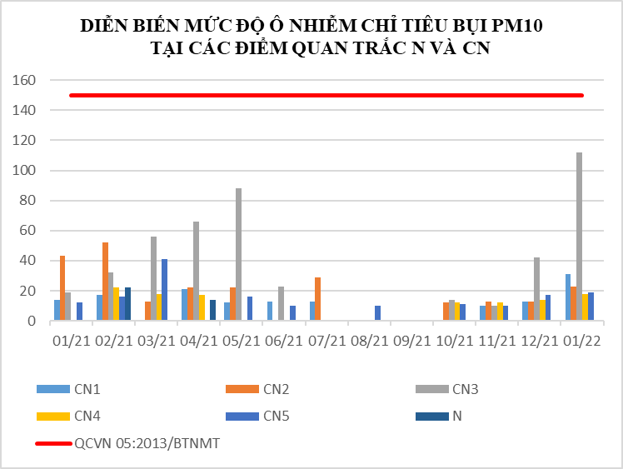
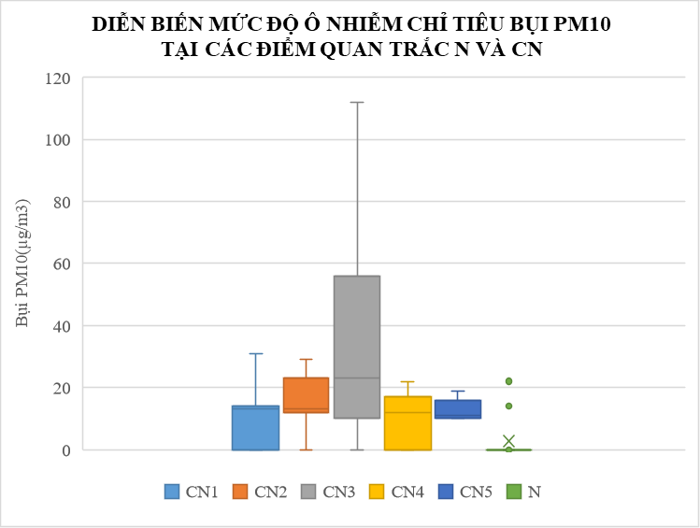
Bảng 31: Kết quả Bụi PM10 tại điểm quan trắc N và CN
Bụi PM10 (µg/m³) | 01/21 | 02/21 | 03/21 | 04/21 | 05/21 | 06/21 | 07/21 | 08/21 | 09/21 | 10/21 | 11/21 | 12/21 | 01/22 | QCVN 05:2013/BTNMT
CN1 | 14 | 17 | <10 | 21 | 12 | 13 | 13 | <10 | <10 | <10 | 10,0 | 13,0 | 31,0 | 150
CN2 | 43 | 52 | 13 | 22 | 22 | <10 | 29 | <10 | <10 | 12,0 | 13,0 | 13,0 | 23,0 | 150
CN3 | 19 | 32 | 56 | 66 | 88 | 23 | <10 | <10 | <10 | 14,0 | 10,0 | 42,0 | 112,0 | 150
CN4 | <10 | 22 | 18 | 17 | <10 | <10 | <10 | <10 | <10 | 12,0 | 12,0 | 14,0 | 18,0 | 150
CN5 | 12 | 16 | 41 | <10 | 16 | 10 | <10 | 10 | <10 | 11,0 | 10,0 | 17,0 | 19,0 | 150

Biểu đồ 23: Diễn biến Bụi PM10 tại điểm N và CN tháng 01/2022

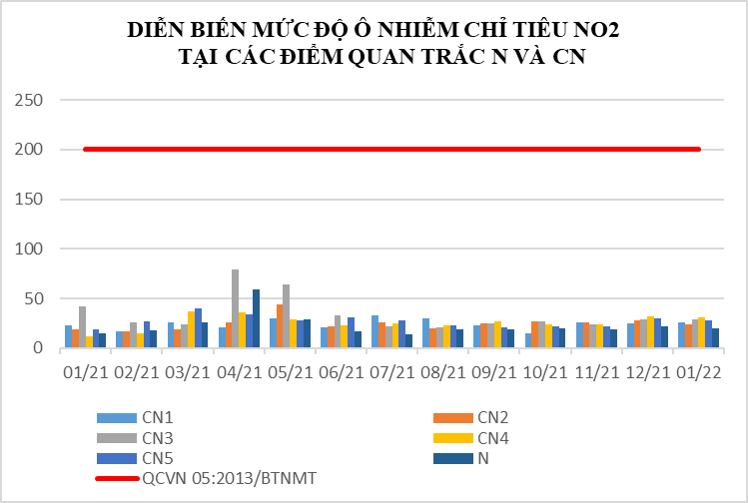
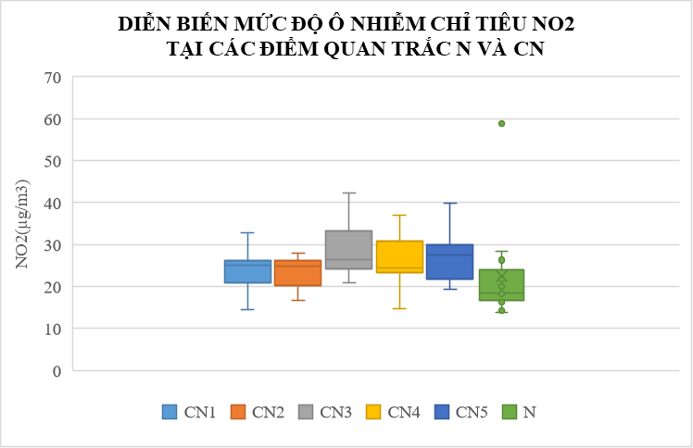
Bảng 32: Kết quả NO₂ tại điểm quan trắc CN
NO₂ (µg/m³) | 01/21 | 02/21 | 03/21 | 04/21 | 05/21 | 06/21 | 07/21 | 08/21 | 09/21 | 10/21 | 11/21 | 12/21 | 01/22 | QCVN 05:2013/BTNMT
CN1 | 23 | 16,5 | 26,3 | 21 | 29,5 | 20,5 | 32,8 | 30,3 | 22,5 | 14,5 | 26,3 | 25,0 | 25,5 | 200
CN2 | 19 | 16,8 | 19,3 | 26,3 | 44 | 21,8 | 26,3 | 20,3 | 24,8 | 26,8 | 25,5 | 28,0 | 24,3 | 200
CN3 | 42,3 | 25,8 | 23,5 | 78,8 | 64,3 | 33,3 | 22,3 | 21 | 25,3 | 26,5 | 24,3 | 28,5 | 29,0 | 200
CN4 | 12 | 14,8 | 37 | 36 | 28,5 | 23,3 | 24,5 | 23 | 26,8 | 24,0 | 23,5 | 32,0 | 30,8 | 200
CN5 | 19,3 | 26,5 | 39,8 | 34 | 27,5 | 30,8 | 28 | 22,5 | 20,8 | 21,8 | 21,8 | 30,0 | 27,8 | 200

Biểu đồ 24: Diễn biến NO₂ tại điểm N và CN tháng 01/2022

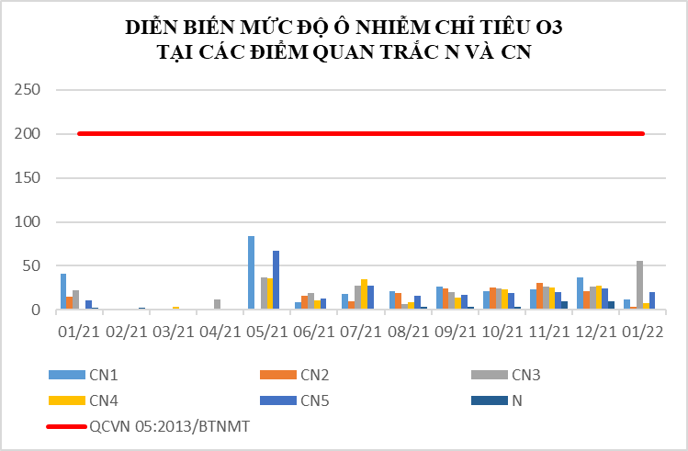
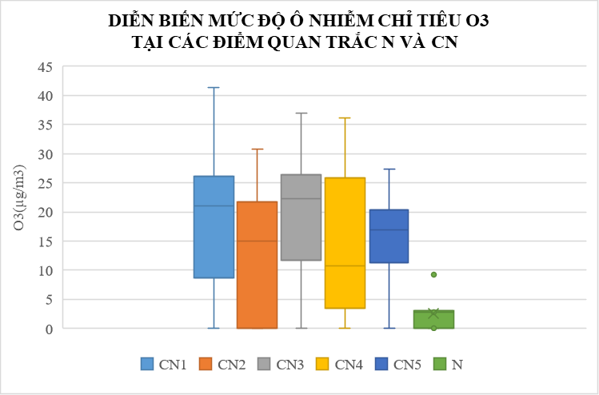
Bảng 33: Kết quả O₃ tại điểm quan trắc CN
O₃ (µg/m³) | 01/21 | 02/21 | 03/21 | 04/21 | 05/21 | 06/21 | 07/21 | 08/21 | 09/21 | 10/21 | 11/21 | 12/21 | 01/22 | QCVN 05:2013/BTNMT
CN1 | 41,4 | <10 | <10 | <10 | 84,3 | 8,7 | 18,1 | 21,1 | 26,1 | 21,7 | 23,2 | 36,5 | 11,7 | 200
CN2 | 15 | <10 | <10 | <10 | <10 | 16,1 | 10,2 | 19,5 | 23,9 | 25,5 | 30,7 | 21,7 | <10 | 200
CN3 | 22,3 | <10 | <10 | 11,7 | 36,9 | 19,1 | 27,5 | <10 | 20,7 | 24,8 | 26,3 | 26,3 | 55,7 | 200
CN4 | <10 | <10 | <10 | <10 | 36,1 | 10,7 | 35 | <10 | 14,4 | 23,2 | 25,8 | 27,6 | <10 | 200
CN5 | 11,3 | <10 | <10 | <10 | 66,9 | 12,6 | 27,4 | 15,7 | 16,9 | 19,1 | 20,4 | 24,0 | 19,8 | 200

Biểu đồ 25: Diễn biến O₃ tại điểm N và CN tháng 01/2022

Bảng 34: Kết quả CO và SO₂ tại các điểm quan trắc CN
TT | Thông  số  Tháng | 01/21 | 02/21 | 03/21 | 04/21 | 05/21 | 06/21 | 07/21 | 08/21 | 09/21 | 10/21 | 11/21 | 12/21 | 01/22 | QCVN 05:2013/BTNMT
CN1 | CO (µg/m³) | <2500 | <2500 | <2500 | <2500 | <2500 | <2500 | <2500 | <2500 | <2500 | <2500 | <2500 | <2500 | <2500 | 30000
CN1 | SO₂ (µg/m³) | <10 | <10 | <10 | <10 | <10 | <10 | <10 | <10 | <10 | <10 | <10 | <10 | <10 | 250
CN2 | CO (µg/m³) | <2500 | <2500 | <2500 | <2500 | <2500 | <2500 | <2500 | <2500 | <2500 | <2500 | <2500 | <2500 | <2500 | 30000
CN2 | SO₂ (µg/m³) | <10 | <10 | <10 | <10 | <10 | <10 | <10 | <10 | <10 | <10 | <10 | <10 | <10 | 250
CN3 | CO (µg/m³) | <2500 | <2500 | <2500 | <2500 | <2500 | <2500 | <2500 | <2500 | <2500 | <2500 | <2500 | <2500 | <2500 | 30000
CN3 | SO₂ (µg/m³) | <10 | <10 | <10 | <10 | <10 | <10 | <10 | <10 | <10 | <10 | <10 | <10 | <10 | 250
CN4 | CO (µg/m³) | <2500 | <2500 | <2500 | <2500 | <2500 | <2500 | <2500 | <2500 | <2500 | <2500 | <2500 | <2500 | <2500 | 30000
CN4 | SO₂ (µg/m³) | <10 | <10 | <10 | <10 | <10 | <10 | <10 | <10 | <10 | <10 | <10 | <10 | <10 | 250
CN5 | CO (µg/m³) | <2500 | <2500 | <2500 | <2500 | <2500 | <2500 | <2500 | <2500 | <2500 | <2500 | <2500 | <2500 | <2500 | 30000
CN5 | SO₂ (µg/m³) | <10 | <10 | <10 | <10 | <10 | <10 | <10 | <10 | <10 | <10 | <10 | <10 | <10 | 250
(*)Do nồng độ của CO và SO₂ nhỏ hơn giới hạn của phương pháp cũng như nhỏ hơn nhiều lần quy chuẩn nên không biểu diễn biểu đồ 2 thông số này,

Kết quả quan trắc tháng 01/2022: Tại khu vực hoạt động công nghiệp cho thấy 12/13 thông số (CO, SO₂, NO₂, bụi PM10, Ozon, tiếng ồn, …) tại khu vực hoạt động Công nghiệp đều đạt theo quy chuẩn cho phép. Bụi TSP ở hầu hết các vị trí dao động từ 30,8 ÷ 87,5 μg/m³ và đều đạt chuẩn QCVN 05:2013/BTNMT. Riêng khu vực mỏ đá Thường Tân (CN3) bụi TSP cao 595,8 μg/m³ và vượt quy chuẩn 2,0 lần. Tiếng ồn tại tất cả các khu vực hoạt động công nghiệp dao động từ 65,1 ÷ 66,7 dB(A) và đều đạt chuẩn cho phép.
So với đợt quan trắc tháng 12/2021: nồng độ bụi TSP có sự giao động ở các vị trí: vị trí CN3 tăng 3,3 lần, CN1 và CN4 tăng nhẹ; Còn 2 vị trí CN2 và CN5 bụi TSP giảm lần lượt 1,3 lần và 2,8 lần. Mức độ ồn dao động trong khoảng 0,9 ÷ 5,1 dB(A) (CN3 giảm 5,1 dB(A) so với tháng trước và đạt chuẩn cho phép trong tháng 01/2022).
So với tháng 01/2021: nồng độ bụi TSP tăng ở vị trí CN3 7,3 lần và CN4 tăng 3,4 lần; còn các vị trí CN1, CN2, CN5 bụi TSP giảm từ 1,1 ÷ 3,0 lần. Tiếng ồn tăng hầu hết ở các vị trí quan trắc từ 0,7 ÷ 1,7 dB(A); riêng vị trí CN3 và CN5 tiếng ồn giảm 0,4 dB(A) và 1,3 dB(A) so với cùng kỳ năm trước.
Nhiệt độ tại các điểm quan trắc Công nghiệp từ 30,4 ÷ 31,7 ºC. So với tháng 12/2021 nhiệt độ hầu hết đều giảm không quá 1,6 ºC; riêng CN3 nhiệt độ tăng 0,6 ºC. So với cùng kỳ tháng 01/2021 nhiệt độ đều tăng từ 0,8 ÷ 3,1 ºC.
Đối với các thông số CO, NO₂, SO₂, O_{3,} PM10: dao động không đáng kể, ít có sự biến động và luôn thấp hơn nhiều so với QCVN 05:2013/ BTNMT.

2.5. Đánh giá chỉ số chất lượng không khí (AQI)
STT | Vị trí | Ký hiệu | AQI | Màu sắc | Chất lượng không khí | Khuyến nghị
1 | Nghĩa trang Liệt sĩ Phú Giáo | N | 10 | Xanh | Tốt | Cho nhóm người bình thường và nhóm người nhạy cảm: Tự do thực hiện các hoạt động ngoài trời
2 | Nông trường cao su Thanh An | NT1 | 10 | Xanh | Tốt
3 | UBND TP.Thuận An | ĐT2 | 12 | Xanh | Tốt
4 | Phường Uyên Hưng -Tx. Tân Uyên | ĐT6 | 12 | Xanh | Tốt
5 | Công ty Victory cách CCN Thuận Giao 300m | CN2 | 12 | Xanh | Tốt
6 | Trung tâm QTKT -TNMT – 26 Huỳnh Văn Nghệ | ĐT3 | 13 | Xanh | Tốt
7 | Khu trung tâm Phường Mỹ Phước | ĐT5 | 13 | Xanh | Tốt
8 | KCN Bàu Bàng | CN5 | 14 | Xanh | Tốt
9 | Công ty Orion, đường NA3, KCN Mỹ Phước II | CN4 | 15 | Xanh | Tốt
10 | Trung tâm hành chính TP. Dĩ An | ĐT1 | 16 | Xanh | Tốt
11 | Thành phố mới Bình Dương | ĐT4 | 16 | Xanh | Tốt
12 | Công ty Wimbledon-Đường số 22, KCN Sóng Thần II | CN1 | 16 | Xanh | Tốt
13 | Gần ngã 3 Cổng Xanh | GT3 | 23 | Xanh | Tốt
14 | Ngã tư Cầu Ông Bố | GT2 | 54 | Vàng | Trung bình | Cho nhóm người bình thường: Tự do thực hiện các hoạt động ngoài trời Cho nhóm người nhạy cảm: Nên theo dõi các triệu chứng như ho hoặc khó thở, nhưng vẫn có thể hoạt động bên ngoài.
15 | Ngã tư Miếu Ông Cù | GT1 | 71 | Vàng | Trung bình
16 | Khu vực mỏ đá xã Thường Tân, huyện Bắc Tân Uyên | CN3 | 81 | Vàng | Trung bình

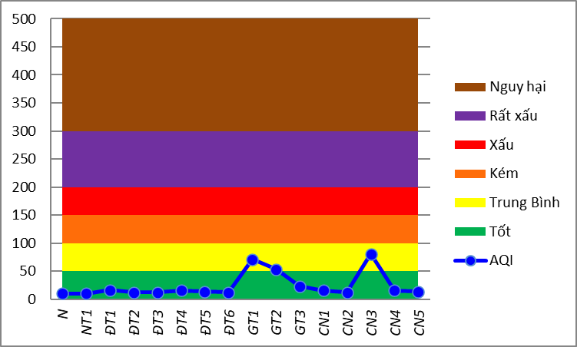
Biểu đồ 26: Diễn biến AQI tại điểm QTKK tháng 01/2022

CHƯƠNG III: NHẬN XÉT VÀ ĐÁNH GIÁ KẾT QUẢ QA/QC
Trung tâm Quan trắc - Kỹ thuật Tài nguyên và Môi trường luôn quan tâm đến chất lượng trong quá trình lấy mẫu và phân tích các mẫu không khí thông qua việc thực hiện chương trình kiểm soát chất lượng theo Thông tư 10/2021/TT-BTNMT ngày 30/06/2021 của Bộ Tài nguyên và Môi trường về việc quy định kỹ thuật quan trắc môi trường và quản lý thông tin, dữ liệu quan trắc chất lượng môi trường tại Chương II.
Tuân thủ các quy trình đảm bảo chất lượng/kiểm soát chất lượng trong mỗi giai đoạn của chương trình quan trắc theo đúng quy định của Thông tư 10/2021/TT-BTNMT ngày 30/06/2021 của Bộ Tài nguyên và Môi trường về việc quy định kỹ thuật quan trắc môi trường và quản lý thông tin, dữ liệu quan trắc chất lượng môi trường tại Chương V.
3.1. Kết quả QA/QC hiện trường
3.1.1. Công tác QA/QC trong đo, lấy mẫu, bảo quản và vận chuyển mẫu
- Lập và phê duyệt kế hoạch quan trắc chi tiết trong đó nêu rõ thời gian thực hiện chương trình, tuyến quan trắc, xác định vị trí quan trắc, thông số quan trắc, số lượng mẫu thực và mẫu QC, thiết bị lấy mẫu và chưa mẫu, thiết bị đo tại hiện trường, điều kiện bảo quản mẫu, bảo hộ lao động và nhân lực thực hiện.
- Cán bộ lấy mẫu được đào tạo và tập huấn trước khi tham gia lấy mẫu tại hiện trường.
- Chuẩn bị đầy đủ các dụng cụ, thiết bị, hoá chất thuốc thử bảo quản mẫu đầy đủ và phù hợp.
- Các dụng cụ lấy mẫu, dụng cụ chứa đựng, bảo quản mẫu được vệ sinh, kiểm tra, đảm bảo không làm nhiễm bẩn mẫu.
- Máy móc đo đạc tại hiện trường được hiệu chuẩn, bảo dưỡng định kỳ và kiểm tra trước khi lấy mẫu.
- Theo dõi khí tượng: Đo đạc các yếu tố vi khí hậu, điều kiện thời tiết và một số bất thường khác trong quá trình thực hiện thu mẫu ở hiện trường.
- Tất cả các mẫu lấy tại hiện trường được dán nhãn cho từng mẫu, đảm bảo định danh tính mẫu cần lấy.
- Bảo quản mẫu bao gồm từ trong quá trình thu mẫu tới khi kết thúc và đưa về phòng thí nghiệm. Tuân thủ việc cho thêm các chất bảo quản theo qui trình đã định.
- Mẫu được bảo quản và xử lý sơ bộ (nếu có) tại hiện trường phải phù hợp với các thông số quan trắc.
- Việc vận chuyển mẫu phải bảo toàn mẫu về chất lượng và số lượng.
- Thời gian vận chuyển và nhiệt độ bảo quản mẫu trong quá trình vận chuyển tuân theo các tiêu chuẩn lấy mẫu, phân tích hoặc các văn bản, quy định hiện hành đối với từng thông số quan trắc.
- Có phương án vận chuyển hợp lý để đảm bảo quy định thời gian tiến hành phân tích sau khi lấy mẫu đối với một số thông số quan trắc.
3.1.2. Mẫu kiểm soát chất lượng tại hiện trường
Mẫu kiểm soát chất lượng của chương trình quan trắc không khí được thực hiện theo đúng quy định của Thông tư 10/2021/TT-BTNMT ngày 30/06/2021 của Bộ Tài nguyên và Môi trường quy định kỹ thuật quan trắc môi trường và quản lý thông tin, dữ liệu quan trắc chất lượng môi trường, mẫu QC quan trắc tháng 01 bao gồm số lượng mẫu thực/ số lượng mẫu QC = 64/6 (trong 1 đợt/16 điểm).
Việc đánh giá mẫu QC trong hoạt động quan trắc hiện trường được thực hiện theo quy định như sau:
+ Mẫu lặp hiện trường: độ chụm được đánh giá dựa trên việc đánh giá RPD, Giới hạn % RPD cho phép không vượt quá 15% và được tính toán như sau:
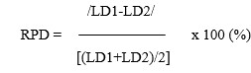
Trong đó:
RPD: phần trăm sai khác tương đối của mẫu;
LD1: kết quả phân tích lần thứ nhất;
LD2: kết quả phân tích lần thứ hai
+ Mẫu trắng: được chấp nhận khi nhỏ hơn giới hạn phát hiện của phương pháp phân tích.
,1,3 Đánh giá kết quả QA/QC hiện trường
Kết quả mẫu QC Phòng hiện trường của các thông số quan trắc không khí bao gồm mẫu lặp, mẫu trắng: (được đính kèm phụ lục kết quả thực hiện QA/QC PHT).
- Nhận xét: Kết quả thực hiện kiểm soát chất lượng đợt 01 năm 2022 trong quá trình lấy mẫu đều đạt yêu cầu. Kết quả quan trắc có độ tin cậy cao, có thể sử dụng số liệu quan trắc không khí trong đánh giá hiện trạng môi trường, lưu giữ và chia sẽ dữ liệu quan trắc.

  - Kết quả QA/QC trong phòng thí nghiệm
3.2.1. Đảm bảo chất lượng phòng thí nghiệm
- Cán bộ, nhân viên PTN có quy định cụ thể về trách nhiệm, quyền hạn do người có thẩm quyền quản lý.
- PTN duy trì duy trì hệ thống quản lý chất lượng theo mẫu QC (quy định trong các SOP cụ thể), thực hiện thử nghiệm thành thạo nội bộ và so sánh liên phòng (theo các chương trình của CEM, VINALAB, … tổ chức trên các đối tượng mẫu khác nhau). Các tài liệu của hệ thống quản lý chất lượng được rà soát, bổ sung cập nhật thường xuyên để phù hợp với tình hình thực tế của PTN và Trung tâm (Sổ tay chất lượng, các thủ tục, quy trình, quy định, hướng dẫn, biểu mẫu, …).
- PTN phân loại, thống kê, lưu trữ, quản lý và kiểm soát tài liệu, hồ sơ thuộc hệ thống quản lý chất lượng của phòng.
- Điều kiện tiện nghi môi trường luôn được theo dõi hàng ngày, bảo đảm không ảnh hưởng đến kết quả thử nghiệm.
- Hàng năm, quản lý chất lượng lập kế hoạch và tự đánh giá hoạt động của PTN. Sau khi đánh giá, PTN có biện pháp khắc phục, cải tiến các lỗi phát hiện.
- Trang thiết bị PTN có kế hoạch kiểm tra, bảo trì và hiệu chuẩn định kỳ, tùy loại thiết bị mà hiệu chuẩn nội bộ hay hiệu chuẩn bên ngoài.
- Quản lý mẫu thử phải thích hợp với từng thông số phân tích cụ thể, Hệ thống mã hoá mẫu phải đảm bảo không nhầm lẫn mẫu.
- Số liệu được kiểm tra độ đúng, độ lặp lại của phép thử và sự thành thạo của phân tích viên.
- Hằng năm các máy móc thiết bị sẽ được hiệu chuẩn và đánh giá số liệu sau hiệu chuẩn.
- Việc thực hiện mẫu QC trong phòng thí nghiệm theo từng mẻ mẫu theo quy định cụ thể của phương pháp tiê chuẩn và SOP của từng thông số.
- Tiêu chí kiểm soát chất lượng theo phương pháp tiêu chuẩn yêu cầu tương ứng và quy định tại Phụ lục 9, Thông tư 10/2021/TT-BTNMT ngày 30/06/2021 của Bộ Tài nguyên và Môi trường quy định kỹ thuật quan trắc môi trường và quản lý thông tin dữ liệu quan trắc chất lượng môi trường.
3.2.2. Đánh giá kết quả QA/QC phòng thí nghiệm
Kết quả mẫu QC Phòng thí nghiệm của các thông số quan trắc không khí bao gồm mẫu lặp, mẫu trắng: (được đính kèm phụ lục kết quả thực hiện QA/QC PTN).
Nhận xét: Kết quả thực hiện QC phòng thí nghiệm trong đợt 01 năm 2022 tất cả đều đạt yêu cầu.
Tất cả các mẫu kiểm soát chất lượng đều đạt yêu cầu, điều đó cho thấy công tác lấy mẫu và phân tích mẫu được quản lý tốt theo hệ thống quản lý chất lượng theo tiêu chuẩn ISO/IEC 17025:2017, kết quả quan trắc có độ tin cậy cao.

Bảng 35: Bảng kế hoạch QA/QC
Đợt | Điểm quan trắc | Ký hiệu | Mẫu QC PTN | Mẫu QC PHT
1 | Khu trung tâm phường Mỹ Phước – Bến Cát | ĐT5 | Bụi tổng, bụi PM10, CO, NO₂, O₃, Bụi Chì (bụi chì chỉ lấy mẫu trắng vận chuyển), benzen, toluen, xylen, | Nhiệt độ, độ ẩm, tốc độ gió, hướng gió, độ ồn, áp suất khí quyển, bức xạ nhiệt,
1 | Khu đô thị - Khu công nghiệp Bàu Bàng | CN5

CHƯƠNG IV: KẾT LUẬN

4. Kết quả quan trắc
Kết quả quan trắc không khí tháng 01/2022 cho thấy nồng độ 14/17 thông số quan trắc (bụi tổng, bụi PM10, CO, NO₂, SO₂, O₃, bụi chì, benzen, xylen, toluene, …) tại tất cả các điểm quan trắc đều đạt ngưỡng quy chuẩn cho phép so với QCVN 05: 2013/ BTNMT và QCVN 06: 2019/ BTNMT. Vị trí Ngã tư Miếu Ông Cù (GT1) thông số bụi TSP và benzene vượt quy chuẩn lần lượt 1,5 lần và 1,7 lần. Tại khu vực mỏ đá Thường Tân (CN3) bụi TSP vượt 2,0 lần so với quy chuẩn. Tiếng ồn đạt quy chuẩn cho phép ở hầu hết các vị trí quan trắc, chỉ vượt tại các vị trí giao thông lần lượt: GT1 vượt 7,8 dB(A); Ngã tư cầu Ông Bố (GT2) vượt 7,3 dB(A); Gần ngã 3 Cổng Xanh (GT3) vượt 6,4 dB(A) so với QCVN 26:2010/BTNMT.
So với kết quả quan trắc tháng 12/2021
- Khu vực Nền (N) bụi TSP tăng nhẹ 1,3 lần còn khu vực Nông trường (NT1) thì bụi TSP giảm 1,6 lần. Khu vực Đô thị: hầu hết các điểm đô thị nồng độ bụi TSP đều giảm từ 1,3 ÷ 2,2 lần (cao nhất ĐT5), riêng vị trí phường Uyên Hưng, TX Tân Uyên (ĐT6) nồng độ bụi TSP tăng 1,6 lần. Đối với các điểm nút giao thông: nồng độ bụi tại vị trí Ngã tư Miếu Ông Cù (GT1) giảm 1,4 lần, còn 2 vị trí Ngã tư cầu Ông Bố (GT2) bụi TSP tăng 1,8 lần và vị trí gần Ngã ba Cổng Xanh (GT3) bụi TSP tăng nhẹ 1,1 lần. Nồng độ bụi tại vị trí Khu vực mỏ đá xã Thường Tân, huyện Bắc Tân Uyên (CN3) bụi TSP tăng mạnh 3,3 lần; Công ty Wimbledon – Đường số 22, KCN Sóng Thần II (CN1) và Công ty Orion, đường NA3, KCN Mỹ Phước II 9 (CN4) bụi TSP tăng nhẹ không đáng kể. 2 vị trí còn lại Công ty Victory cách CCN Thuận Giao 300m (CN2) và Khu đô thị - khu công nghiệp Bàu Bàng (CN5) bụi TSP giảm lần lượt 1,3 lần và 2,8 lần.
- Tiếng ồn: Khu vực Nền (N) và khu vực Nông trường (NT1) tiếng ồn đều tăng lần lượt 9,8 dB(A) và 2,9 dB(A). Khu Đô thị mức ồn tăng ở các vị trí ĐT1, ĐT2, ĐT4, ĐT6 trong khoảng 1,0 ÷ 6,0 dB(A); 2 vị trí ĐT3 và ĐT5 tiếng ồn giảm nhẹ không quá 1,3 dB(A). Khu vực Giao thông mức độ ồn giảm ở vị trí GT1 giảm 8,4 dB(A) và GT3 giảm 3,3 dB(A); riêng vị trí GT2 tiếng ồn tăng 2,5 dB(A). Khu vực hoạt động Công nghiệp thì mức độ ồn giảm ở CN2 và CN3 lần lượt 1,5 dB(A) và 5,1 dB(A); các vị trí còn lại tiếng ồn tăng nhẹ không quá 2,3 dB(A).
- So với kết quả quan trắc tháng 01/2021
- Bụi ở khu vực Nền (N) và khu vực Nông trường (NT1) đều giảm 1,9 ÷ 1,3 lần. Khu vực Đô thị nồng độ bụi TSP tại các vị trí Trung tâm hành chính TP. Dĩ An (ĐT1), Trụ sở TT QT TNMT – số 26 Huỳnh Văn Nghệ (ĐT3), Trung tâm hành chính, thành phố mới Bình Dương (ĐT4), Khu trung tâm thị trấn Mỹ Phước (ĐT5) giảm trong khoảng 1,3 ÷ 2,5 lần; còn vị trí UBND TP.Thuận An (ĐT2) và Phường Uyên Hưng, TX. Tân Uyên (ĐT6) bụi TSP giảm lần lượt 1,3 lần và 1,7 lần. Khu vực hoạt động Giao thông nồng độ bụi giảm nhẹ: Ngã tư cầu Ông Bố (GT2) bụi giảm 1,4 lần; gần ngã ba Cổng Xanh (GT3) giảm 1,2 lần và Ngã tư miếu Ông Cù (GT1) bụi giảm nhẹ không đáng kể. Khu vực hoạt động Công nghiệp: vị trí Khu vực mỏ đá xã Thường Tân, huyện Bắc Tân Uyên (CN3) và Công ty Orion, đường NA3, KCN Mỹ Phước II (CN4) bụi TSP tăng mạnh lần lượt là 7,3 lần và 3,4 lần; Còn các vị trí Công ty Wimbledon – Đường số 22, KCN Sóng Thần II (CN1), Công ty Victory cách CCN Thuận Giao 300m (CN2) bụi TSP giảm 3,0 lần, Khu đô thị - khu công nghiệp Bàu Bàng (CN5) bụi TSP giảm nhẹ.
- Đối với tiếng ồn: Khu vực Nền (N) và khu vực Nông trường (NT1) tiếng ồn tăng lần lượt 0,3 dB(A) và 10,7 dB(A). Khu Đô thị mức độ ồn tăng giảm nhẹ không quá 1,6 dB(A), riêng vị trí ĐT6 tiếng ồn tăng cao nhất 9,3 dB(A). Khu vực Giao thông mức độ ồn đều tăng từ 0,3 ÷ 3,1 dB(A). Khu vực hoạt động Công nghiệp thì mức độ ồn dao động nhẹ không vượt quá 1,7 dB(A).
- Kết quả chỉ tiêu benzene tại các nút giao thông trong tháng 01/2022 cho thấy: nồng độ benzene tại vị trí GT1 vượt 1,7 lần so với quy chuẩn, còn vị trí GT2 và GT3 đạt ngưỡng cho phép của quy chuẩn QCVN 06:2009/BTNMT.
- Các thông số CO, SO₂, NO₂, O₃, ở các điểm quan trắc hầu hết đạt chuẩn và ít biến động qua các đợt quan trắc.
- Các thông số bụi Pb, toluene, xylen tại các nút giao thông đều đạt chuẩn và ít có sự biến động qua các đợt quan trắc
- Trong tháng 01/2022 thông số bụi PM10 đạt quy chuẩn tại tất cả các điểm quan trắc.
Trung tâm Quan trắc - Kỹ thuật Tài nguyên và Môi trường Bình Dương sẽ tiếp tục quan trắc, theo dõi, cập nhật và báo cáo kết quả quan trắc kịp thời, chính xác để cơ quan quản lý Nhà nước có hướng điều chỉnh phù hợp với tình hình phát triển kinh tế.

PHỤ LỤC

